ESCOLA SENAI "ANTONIO DEVISATE"
EDUCAÇÃO E TECNOLOGIA
CURSO TÉCNICO EM DESENVOLVIMENTO DE SISTEMAS
TURMA: TDE-2BAA-26

BEATRIZ MIRANDA MANTOVANI
JULIA TIEMI AKIYOSHI ZACARO
KATHLEEN KAIANNE SOARES
MARIA CLARA ZIMARO VIEIRA

ORIENTADORES:
PROF.
PROF.

DOCE SABOR
SISTEMA DE GESTÃO DE ESTOQUE E VENDAS

BARRETOS- SP
2026
RESUMO
Este trabalho apresenta o Doce Sabor, um sistema web para gestão de estoque e vendas de uma doceria. O objetivo é reunir o controle de produtos e lotes, o acompanhamento de validade, o registro de vendas e a identificação dos responsáveis pelas operações. O desenvolvimento compreende levantamento dos requisitos do projeto, modelagem dos dados, construção da interface e integração com um servidor PHP utilizando Laravel e banco de dados MySQL. A solução contempla quatro perfis de acesso, concessão de permissões adicionais por usuário, autenticação com limitação de tentativas, controle de sessões e troca obrigatória de senha inicial. O estoque é organizado em produtos, lotes e movimentações, com busca, filtros e paginação da interface. As vendas utilizam seleção automática dos lotes pelo critério de fabricação mais antiga, identificação do vendedor e registro da forma de pagamento. Descartes exigem confirmação e justificativa, preservando a rastreabilidade do saldo. Durante o desenvolvimento, a validação utilizou testes automatizados de regras, permissões, autenticação e operações no banco, complementados por verificações de interface. A versão integrada utiliza persistência centralizada e transações para relacionar venda e baixa de estoque. A avaliação é técnica e local, sem mensuração de resultados comerciais em uma empresa. Conclui-se que o sistema reúne os fluxos previstos e oferece uma base para implantação, condicionada à configuração de hospedagem, proteção do transporte, backup e validação com usuários.
Palavras-chave: doceria; estoque; vendas; Laravel; MySQL.

SUMÁRIO
1 APRESENTAÇÃO DO PROJETO 7
1.1 Problema e justificativa 7
1.2 Objetivos 7
1.3 Delimitação 8
1.4 Objetivos específicos 8
2 ABORDAGENS DE DOCUMENTAÇÃO 9
2.1 De baixo para cima 9
2.2 De cima para baixo 9
2.3 Correspondência com o material solicitado 9
3 TECNOLOGIAS E ARQUITETURA 11
3.1 Organização da aplicação 11
4 REQUISITOS DO SISTEMA E ACESSO 12
4.1 Requisitos funcionais 12
4.2 Requisitos não funcionais 12
4.3 Perfis e permissões adicionais 13
5 REGRAS DE NEGÓCIO 15
5.1 Validade e disponibilidade 15
5.2 Estoque mínimo 15
5.3 Registro de venda 15
5.4 Descarte e rastreabilidade 16
5.5 Definição de produto e lote 16
6 MODELAGEM DO BANCO DE DADOS 17
6.1 Relacionamentos operacionais 17
6.2 Descartes e auditoria 18
6.3 Dicionário de dados 18
7 DIAGRAMA DE CLASSES 22
8 CASOS DE USO 23
8.1 Atores e acesso comum 23
8.2 Operação e gestão 24
8.3 Especificação dos cenários 25
9 FLUXO DE PROCESSOS 28
9.1 Recebimento de lote 28
9.2 Registro de venda 29
9.3 Confirmação do descarte 30
9.4 Cálculo dos alertas 31
10 WIREFRAMES DAS TELAS 32
10.1 Login 32
10.2 Visão geral 33
10.3 Gestão de estoque 34
10.4 Registrar venda 35
10.5 Alertas de validade 36
11 TELAS IMPLEMENTADAS 37
11.1 Telas de acesso e operação 37
11.2 Interface no celular 46
12 FLUXO DE USUÁRIO 47
13 CÓDIGO SQL E PERSISTÊNCIA 48
14 SEGURANÇA E CONTAS 51
14.1 Autenticação e tentativas 51
14.2 Política de senhas e sessões 51
14.3 Proteções e implantação 52
14.4 Integração da API 52
15 CONFERÊNCIA DAS MELHORIAS 53
15.1 Correção realizada nesta conferência 54
15.2 Limites e próximos passos 54
16 CONSIDERAÇÕES FINAIS 55
REFERÊNCIAS 56
APÊNDICE A EXECUÇÃO LOCAL 57
APÊNDICE B HOSPEDAGEM NO RAILWAY 58
APÊNDICE C BACKUP E CONTINUIDADE 60
APÊNDICE D EVOLUÇÃO DA DOCUMENTAÇÃO 61

1 APRESENTAÇÃO DO PROJETO
O Doce Sabor é um sistema web de gestão de estoque e vendas destinado à operação interna de uma doceria. O sistema acompanha produtos acabados, entradas por lote, fabricação, validade, vendas e descartes. Sua finalidade é permitir que a equipe consulte saldos, identifique prioridades e confira os registros das operações em um ambiente compartilhado.
Esta documentação descreve a solução integrada com interface em HTML, CSS e JavaScript, servidor em PHP com Laravel e persistência em MySQL. A estrutura do trabalho segue o manual de normalização fornecido do SENAI-SP (2025). As informações institucionais ainda não fornecidas permanecem entre colchetes para preenchimento pelas autoras.

1.1 Problema e justificativa
O problema de projeto consiste em relacionar cada saída de estoque ao produto, lote e responsável, mantendo disponíveis as informações necessárias ao atendimento e à reposição. Um saldo agregado sem identificação dos lotes não permite distinguir mercadorias válidas de unidades vencidas. Da mesma forma, conceder acesso administrativo para toda tarefa adicional amplia desnecessariamente as permissões de um funcionário.
A proposta reúne esses controles em uma aplicação com perfis funcionais e permissões específicas. A prevenção de perdas é uma finalidade do projeto; não se apresenta redução percentual de desperdício, pois não foi realizado levantamento quantitativo em uma doceria em operação.

1.2 Objetivos
O objetivo geral é desenvolver um sistema de gestão que integre estoque, validade e vendas, com persistência dos registros e rastreabilidade das operações. Os objetivos específicos são separar produtos e lotes, organizar consultas, controlar acessos, registrar vendedor e pagamento, automatizar a alocação do estoque, justificar descartes e apresentar indicadores operacionais.

1.3 Delimitação
O escopo compreende produtos acabados vendidos em quantidades inteiras, como unidade, fatia, caixa e pacote. Não inclui gestão de ingredientes, receitas, fornecedores, compras, emissão fiscal, comércio eletrônico ou conciliação bancária. Informar Pix ou cartão na venda registra o meio de pagamento, sem executar uma cobrança nem verificar seu recebimento.
A entrega contém a aplicação integrada e a configuração para hospedagem no Railway, com um serviço Laravel e outro MySQL. A publicação ainda depende do cadastro das variáveis, da criação dos serviços e da conferência dos fluxos no domínio HTTPS. O sistema não foi submetido a avaliação formal de acessibilidade, teste de carga de grande porte ou estudo de campo com funcionários.

1.4 Objetivos específicos
O projeto busca organizar o cadastro de produtos acabados e suas entradas por lote; acompanhar fabricação, validade e saldo; registrar vendas com preço, vendedor e pagamento; controlar permissões; justificar descartes; e disponibilizar indicadores e histórico. A redução de desperdício é uma finalidade, não um resultado quantitativo comprovado em uma empresa.

2 ABORDAGENS DE DOCUMENTAÇÃO
A documentação reúne as abordagens de baixo para cima e de cima para baixo presentes no planejamento original. A primeira descreve requisitos, dados, classes e processos. A segunda parte das telas, wireframes e caminhos de navegação para esclarecer as tarefas do usuário. Os casos de uso relacionam esses dois pontos de vista.

2.1 De baixo para cima
Os requisitos funcionais e não funcionais orientam a separação entre produtos, lotes e operações. O diagrama de dados registra entidades e vínculos; o diagrama de classes apresenta responsabilidades do código PHP; os fluxogramas mostram validações e gravações. Assim, a modelagem pode ser comparada com as migrations e os controladores implementados.

2.2 De cima para baixo
Os wireframes representam a organização das informações sem depender do acabamento visual. O fluxo de usuário mostra a passagem do login às tarefas permitidas. As capturas da interface registram a implementação atual e permitem comparar o planejamento com o resultado. A revisão mantém os módulos de login, painel, estoque, vendas e alertas do documento original, acrescentando histórico, equipe e segurança.

2.3 Correspondência com o material solicitado
Quadro 1 – Elementos de documentação
Elemento | Onde está documentado
Requisitos funcionais e não funcionais | Capítulo 4, com identificação e critérios.
Diagrama de dados | Capítulo 6, relacionamentos e dicionário.
Diagrama de classes | Capítulo 7, classes PHP existentes.
Casos de uso | Capítulo 8, atores, diagramas e cenários.
Fluxo de processos | Capítulo 9, recebimento, venda, descarte e alertas.
Wireframes | Capítulo 10, cinco telas em baixa fidelidade.
Telas | Capítulo 11, capturas da aplicação e versão móvel.
Fluxo de usuário | Capítulo 12, acesso, navegação e encerramento.
SQL e operação | Capítulo 13 e apêndices de execução, hospedagem e backup.
Fonte: elaborado pelas autoras (2026).
As ferramentas citadas na orientação, como Draw.io, brModelo, MySQL Workbench, Astah, Figma, Pencil, Canva e Dia, são opções de produção dos artefatos. O conteúdo exigido é apresentado aqui sem atribuir a essas ferramentas atividades que não foram comprovadas. Os diagramas desta revisão também são fornecidos em SVG para edição.

3 TECNOLOGIAS E ARQUITETURA
Quadro 2 – Tecnologias da implementação
Tecnologia | Aplicação
HTML, CSS e JavaScript | Estrutura, aparência, interação e chamadas à API.
PHP 8.3 e Laravel 13 | Autenticação, autorização, validação e operações transacionais.
MySQL / MariaDB | Tabelas, relacionamentos, sessões e cache. MariaDB 10.4.32 no XAMPP local; MySQL previsto no Railway.
Composer | Instalação das bibliotecas PHP, com versões fixadas em composer.lock.
Railway e Railpack | Configuração de hospedagem da aplicação e do banco. Publicação remota ainda pendente.
Fonte: elaborado pelas autoras (2026).

3.1 Organização da aplicação
O navegador carrega a interface da pasta public e acessa a API na mesma origem. O Laravel valida a sessão, as permissões e os campos, processa as operações e persiste os registros no banco. O banco não é um arquivo JSON no navegador. Somente a pasta public deve ser exposta pelo servidor web.
Quadro 3 – Organização dos arquivos
Diretório ou arquivo | Responsabilidade
app/Http/Controllers | Regras de autenticação, usuários e operação.
app/Http/Middleware | Verificação da sessão e cabeçalhos de segurança.
app/Models e app/Support | Modelo User e definição central de permissões.
database/migrations | Estrutura oficial do banco.
database/seeders | Administrador inicial e exemplos para apresentação.
public | HTML, CSS, JavaScript, logo e entrada PHP.
routes, config e bootstrap | Rotas e inicialização do Laravel.
railway.json e .env.example | Publicação e modelo de configuração, sem segredos.
Fonte: elaborado pelas autoras (2026).

4 REQUISITOS DO SISTEMA E ACESSO

4.1 Requisitos funcionais
Quadro 4 – Requisitos funcionais
ID | Função | Comportamento
RF01 | Autenticação | Entrar por e-mail e senha, sair e exigir troca de senha temporária.
RF02 | Contas e acessos | Cadastrar pessoas, escolher perfil, conceder permissões extras e desativar acessos.
RF03 | Catálogo | Cadastrar e editar nome, categoria, unidade, preço e estoque mínimo.
RF04 | Recebimento | Criar lotes de produtos existentes com fabricação, validade e quantidade.
RF05 | Consulta de estoque | Consultar produtos, lotes e movimentações com filtros e paginação da interface.
RF06 | Venda | Registrar itens, vendedor e pagamento com cálculo e baixa pelo servidor.
RF07 | Histórico | Consultar vendas permitidas, detalhar itens e exportar CSV.
RF08 | Descarte | Confirmar a baixa integral do saldo com motivo e observação quando necessária.
RF09 | Indicadores | Exibir validade, reposição, faturamento e desperdício.
RF10 | Auditoria | Registrar ações sensíveis sem armazenar senhas nos registros de auditoria.
Fonte: elaborado pelas autoras (2026).

4.2 Requisitos não funcionais
A aplicação deve persistir seus dados no MySQL, validar as entradas no servidor e negar operações sem autorização. As telas devem adaptar-se a celulares, apresentar rótulos nos campos e fornecer informações textuais para os estados de estoque. A interface não deve depender apenas de cor para comunicar validade ou criticidade.
A manutenção é apoiada pela separação entre módulos de autenticação, permissões, equipe, estoque e operações. As dependências PHP são declaradas pelo Composer e fixadas no arquivo de versões. O uso de transações deve garantir que uma falha de validação reverta as alterações de uma venda inteira.

4.3 Perfis e permissões adicionais
Quadro 5 – Matriz de acesso padrão
Ação | Operador | Estoquista | Gerente | Admin.
Consultar estoque e alertas | Sim | Sim | Sim | Sim
Registrar vendas | Sim | Não | Sim | Sim
Consultar vendas | Próprias | Não | Todas | Todas
Registrar entradas | Não | Sim | Sim | Sim
Gerenciar produtos | Não | Não | Sim | Sim
Autorizar descartes | Não | Não | Sim | Sim
Relatórios e auditoria | Não | Não | Sim | Sim
Gerenciar contas | Não | Não | Não | Sim
Alterar a própria senha | Sim | Sim | Sim | Sim
Fonte: elaborado pelas autoras (2026).
O administrador pode liberar uma tarefa adicional sem promover a pessoa a administrador. As permissões recebidas do perfil são herdadas; para reduzir esse conjunto, deve-se selecionar um perfil de menor alcance. A gestão de usuários não pode ser concedida como permissão extra, permanecendo exclusiva do perfil Administrador.
Alterar acessos invalida sessões anteriores da conta afetada. O sistema impede a remoção do próprio acesso administrativo e exige que permaneça pelo menos um administrador ativo. A permissão de relatórios inclui informações gerais da operação; o histórico detalhado de vendas segue a permissão de consulta da conta.
Quadro 6 – Requisitos não funcionais e critérios
ID | Requisito | Critério e situação
RNF01 | Segurança | Hash bcrypt; CSRF; validação e autorização no servidor; limitação de tentativas.
RNF02 | Integridade | Chaves estrangeiras e transações; falha de uma venda não confirma baixa parcial.
RNF03 | Usabilidade | Produtos separados de lotes; busca, filtros e confirmação de ações destrutivas.
RNF04 | Responsividade | Layout móvel e tabelas com rolagem interna; conferência em 390 e 320 pixels.
RNF05 | Acessibilidade | Rótulos, foco, navegação por teclado e estados textuais. Sem certificação formal.
RNF06 | Manutenção | Migrations, código modular, README e guias de instalação e backup.
RNF07 | Desempenho | Paginação visual implementada. Meta antiga de resposta inferior a três segundos não foi aferida como garantia.
RNF08 | Implantação | PHP compatível, banco relacional, HTTPS na nuvem e segredos fora do repositório.
Fonte: elaborado pelas autoras (2026).
A permissão adicional reports.view autoriza dados financeiros globais para os relatórios. Por isso, a API entrega as vendas necessárias a essa visão. O histórico da interface continua filtrado por sales.own ou sales.all. Conceder relatórios deve ser entendido como conceder acesso aos dados globais, e não apenas a um gráfico isolado.

5 REGRAS DE NEGÓCIO

5.1 Validade e disponibilidade
Quadro 7 – Estados de validade
Condição | Estado | Tratamento
Mais de 5 dias | Em dia | Venda permitida.
De 3 a 5 dias | A vencer | Venda permitida e sinalização de atenção.
De 0 a 2 dias | Urgente | Venda permitida durante a validade.
Data anterior ao dia atual | Vencido | Venda bloqueada; saldo aguarda tratamento.
Saldo igual a zero | Esgotado | Sem quantidade disponível.
Baixa por descarte | Descartado | Registro preservado sem saldo vendável.
Fonte: elaborado pelas autoras (2026).
A comparação considera datas de calendário. O servidor utiliza o fuso America/Sao_Paulo. O dia informado como validade ainda permite venda. A sinalização não certifica qualidade nem condições de conservação; o responsável pode descartar um produto ainda dentro da validade por avaria ou qualidade inadequada.

5.2 Estoque mínimo
O estoque disponível é a soma dos saldos dos lotes ativos e válidos de cada produto. O mínimo padrão é 10 e pode ser alterado no cadastro. Saldo zero é classificado como sem estoque; saldo positivo até a metade inteira do mínimo é crítico; acima dessa metade até o mínimo é baixo; acima do mínimo é normal. Unidades vencidas aparecem separadamente e não aumentam a disponibilidade do caixa.

5.3 Registro de venda
O usuário autorizado informa produtos, quantidades inteiras e uma forma de pagamento. O servidor obtém o vendedor pela sessão autenticada e consulta o preço no banco. Totais e identificação do vendedor enviados indevidamente pelo navegador não são utilizados como fonte de verdade.
A operação bloqueia os produtos em ordem estável e seleciona lotes válidos pela fabricação mais antiga. Uma venda pode consumir mais de um lote do mesmo produto. Caso qualquer item não tenha saldo suficiente, toda a transação é revertida. Os itens gravam nome e preço praticados, preservando o histórico após alterações no catálogo.
Cada envio de venda possui uma chave única de idempotência. Se a mesma solicitação for reenviada, o servidor retorna o registro já criado, evitando duplicar a baixa. As formas disponíveis são dinheiro, Pix, cartão de débito e cartão de crédito. A versão atual não contempla cancelamento com estorno de uma venda concluída.

5.4 Descarte e rastreabilidade
O descarte exige permissão específica e confirmação. A baixa afeta todo o saldo restante do lote. Os motivos são validade vencida, avaria, qualidade inadequada e outro; o último exige observação. O motivo de validade vencida só é aceito quando a data já passou. A quantidade descartada, o responsável e o momento da operação permanecem registrados.
O lote não é excluído, e os itens de vendas anteriores continuam associados a ele. Um novo descarte de lote já esgotado ou descartado é rejeitado. O histórico de movimentações reúne recebimentos, saídas por venda e descartes; a auditoria registra ações administrativas e operacionais relevantes.

5.5 Definição de produto e lote
Produto é o cadastro comercial: nome, categoria, unidade, preço e estoque mínimo. Lote é uma entrada desse produto com fabricação, validade, quantidade inicial e saldo. A unidade é inteira: unidade, fatia, caixa ou pacote. O projeto não controla insumos, receitas ou vendas fracionárias por quilograma.
O índice de desperdício atual relaciona unidades descartadas a todas as unidades recebidas. A rotatividade apresentada corresponde a unidades vendidas por produto. Esses indicadores não constituem uma medição de perda financeira nem um estudo de desempenho comercial da doceria.

6 MODELAGEM DO BANCO DE DADOS
O esquema atual contém sete tabelas de domínio e quatro tabelas técnicas. Os nomes em inglês nos diagramas correspondem às migrations e ao SQL exportado. Os alertas são calculados a partir dos lotes; não existe uma tabela alerta na versão implementada.

6.1 Relacionamentos operacionais
Figura 1 – Diagrama de dados da operação
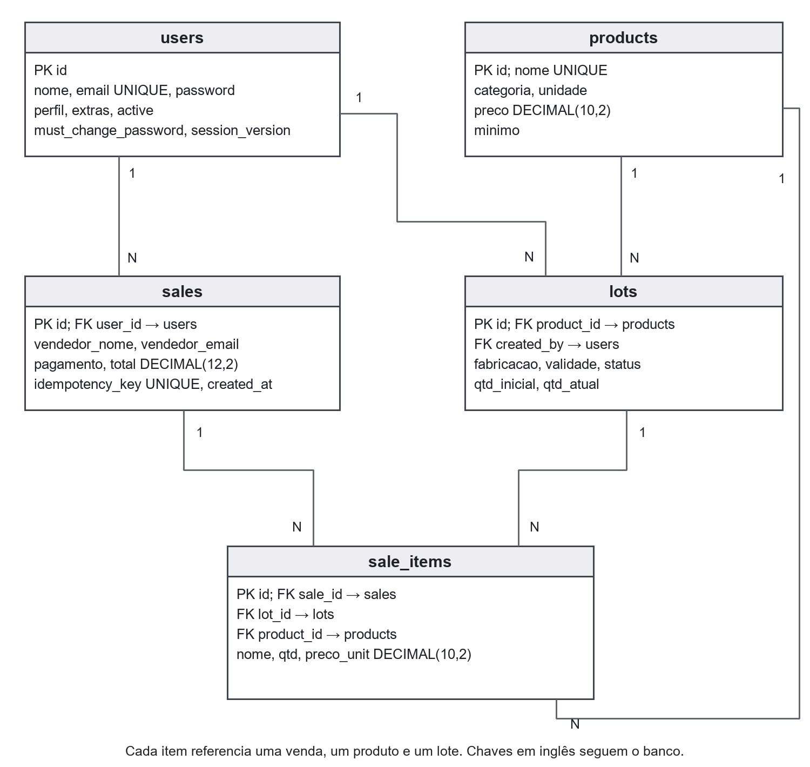
Fonte: elaborado pelas autoras (2026).
As cardinalidades indicam que um usuário pode registrar várias vendas e entradas; um produto pode possuir vários lotes; uma venda reúne vários itens. Cada item referencia o produto e o lote utilizado, preservando nome e preço no momento da operação.

6.2 Descartes e auditoria
Figura 2 – Diagrama de dados da rastreabilidade
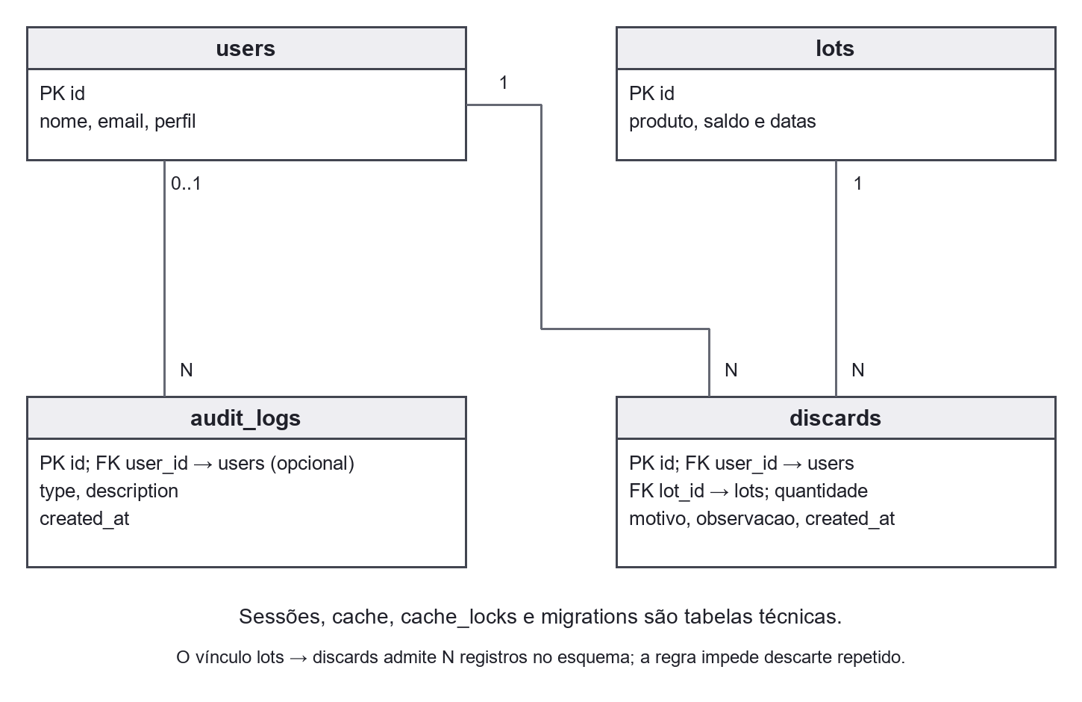
Fonte: elaborado pelas autoras (2026).
O descarte conserva o lote e seus vínculos. A auditoria registra eventos de acesso e operação. Sessões e limites de tentativas ficam em tabelas técnicas; não são usados como substitutos do histórico comercial.

6.3 Dicionário de dados
Quadro 8 – Campos de users
Campo | Tipo SQL | Finalidade
id | bigint(20) unsigned | Identificador do registro.
nome | varchar(100) | Nome exibido no sistema.
email | varchar(150) | E-mail de acesso único.
password | varchar(255) | Hash da senha; não contém texto puro.
perfil | varchar(20) | Operador, estoquista, gerente ou admin.
extras | longtext | Permissões adicionais em JSON.
active | tinyint(1) | Conta habilitada ou desativada.
must_change_password | tinyint(1) | Exige substituição da senha temporária.
failed_attempts | int(10) unsigned | Falhas consecutivas da conta.
locked_until | timestamp | Prazo do bloqueio temporário.
session_version | int(10) unsigned | Invalida sessões anteriores após mudanças.
remember_token | varchar(100) | Campo de compatibilidade da autenticação.
created_at | timestamp | Data e hora de criação.
updated_at | timestamp | Data e hora de atualização.
Fonte: elaborado pelas autoras (2026).
Quadro 9 – Campos de products
Campo | Tipo SQL | Finalidade
id | bigint(20) unsigned | Identificador do registro.
nome | varchar(100) | Nome exibido no sistema.
categoria | varchar(50) | Agrupamento comercial.
unidade | varchar(20) | Unidade inteira de venda.
preco | decimal(10,2) | Preço de venda.
minimo | int(10) unsigned | Limite para reposição.
created_at | timestamp | Data e hora de criação.
updated_at | timestamp | Data e hora de atualização.
Fonte: elaborado pelas autoras (2026).
Quadro 10 – Campos de lots
Campo | Tipo SQL | Finalidade
id | bigint(20) unsigned | Identificador do registro.
product_id | bigint(20) unsigned | Produto relacionado.
fabricacao | date | Data de fabricação.
validade | date | Último dia permitido para venda.
qtd_inicial | int(10) unsigned | Quantidade recebida.
qtd_atual | int(10) unsigned | Saldo atual.
status | varchar(20) | Ativo, esgotado ou descartado.
created_by | bigint(20) unsigned | Usuário que recebeu o lote.
created_at | timestamp | Data e hora de criação.
updated_at | timestamp | Data e hora de atualização.
Fonte: elaborado pelas autoras (2026).
Quadro 11 – Campos de sales
Campo | Tipo SQL | Finalidade
id | bigint(20) unsigned | Identificador do registro.
user_id | bigint(20) unsigned | Responsável pelo registro.
vendedor_nome | varchar(100) | Nome do vendedor preservado na venda.
vendedor_email | varchar(150) | E-mail do vendedor preservado na venda.
pagamento | varchar(30) | Dinheiro, Pix ou cartão.
total | decimal(12,2) | Valor total da venda.
idempotency_key | char(36) | Chave única contra reenvio duplicado.
created_at | timestamp | Data e hora de criação.
updated_at | timestamp | Data e hora de atualização.
Fonte: elaborado pelas autoras (2026).
Quadro 12 – Campos de sale_items
Campo | Tipo SQL | Finalidade
id | bigint(20) unsigned | Identificador do registro.
sale_id | bigint(20) unsigned | Venda relacionada.
lot_id | bigint(20) unsigned | Lote relacionado.
product_id | bigint(20) unsigned | Produto relacionado.
nome | varchar(100) | Nome exibido no sistema.
qtd | int(10) unsigned | Quantidade vendida do lote.
preco_unit | decimal(10,2) | Preço unitário preservado.
Fonte: elaborado pelas autoras (2026).
Quadro 13 – Campos de discards
Campo | Tipo SQL | Finalidade
id | bigint(20) unsigned | Identificador do registro.
lot_id | bigint(20) unsigned | Lote relacionado.
user_id | bigint(20) unsigned | Responsável pelo registro.
quantidade | int(10) unsigned | Quantidade descartada.
motivo | varchar(80) | Justificativa da baixa.
observacao | varchar(300) | Detalhamento adicional.
created_at | timestamp | Data e hora de criação.
updated_at | timestamp | Data e hora de atualização.
Fonte: elaborado pelas autoras (2026).
Quadro 14 – Campos de audit_logs
Campo | Tipo SQL | Finalidade
id | bigint(20) unsigned | Identificador do registro.
user_id | bigint(20) unsigned | Responsável pelo registro.
type | varchar(50) | Tipo de evento.
description | text | Descrição da ação.
created_at | timestamp | Data e hora de criação.
Fonte: elaborado pelas autoras (2026).
Quadro 15 – Tabelas técnicas
Tabela | Finalidade
sessions | Sessões persistidas e atividade da conta.
cache | Contadores de limitação de tentativas e valores temporários.
cache_locks | Bloqueios auxiliares de cache.
migrations | Histórico de alterações estruturais executadas.
Fonte: elaborado pelas autoras (2026).
Chaves estrangeiras, unicidade e índices estão definidos nas migrations. O arquivo SQL inclui a estrutura completa das 11 tabelas. A classificação Vencido é calculada pela validade e não depende de alterar o campo status do lote.

7 DIAGRAMA DE CLASSES
O diagrama apresenta as classes PHP existentes e suas responsabilidades principais. User herda a autenticação do Laravel. Os controladores utilizam serviços do framework e consultas ao banco; a implementação atual não possui uma classe de modelo Eloquent para cada tabela. A notação é uma visão simplificada de classes e dependências em UML (OMG, 2017).
Figura 3 – Classes da implementação PHP e Laravel
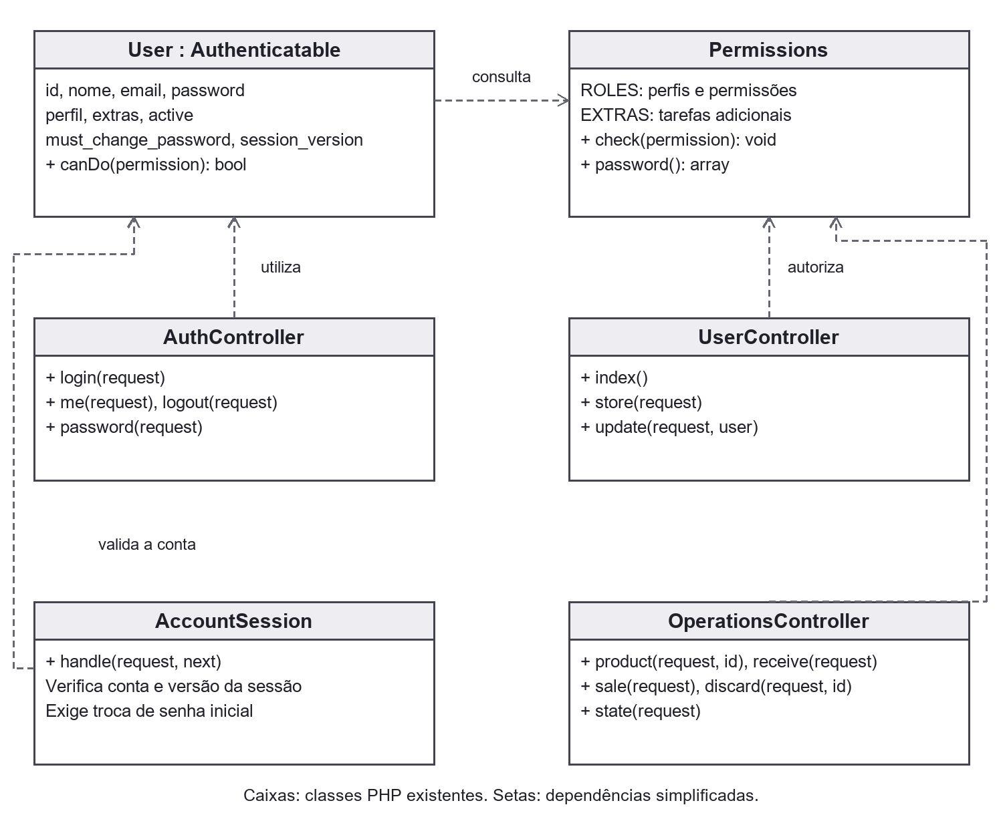
Fonte: elaborado pelas autoras (2026).
AuthController trata entrada, saída e senha. UserController administra contas. OperationsController concentra catálogo, recebimento, venda, descarte e consulta. Permissions centraliza os acessos; AccountSession verifica a conta e a sessão. As dependências do framework foram omitidas para manter a leitura. Não existe GerenciadorAlertas Java nem serviço agendado de notificação nesta versão.

8 CASOS DE USO

8.1 Atores e acesso comum
Os atores representam pessoas que interagem com o sistema. Operador realiza atendimento e vendas; Estoquista recebe produtos; Gerente administra a operação; Administrador também controla contas. Usuário representa as funções comuns aos quatro perfis. A autenticação é pré-condição das operações protegidas, e não um passo de login repetido a cada ação.
Figura 4 – Casos de uso comuns
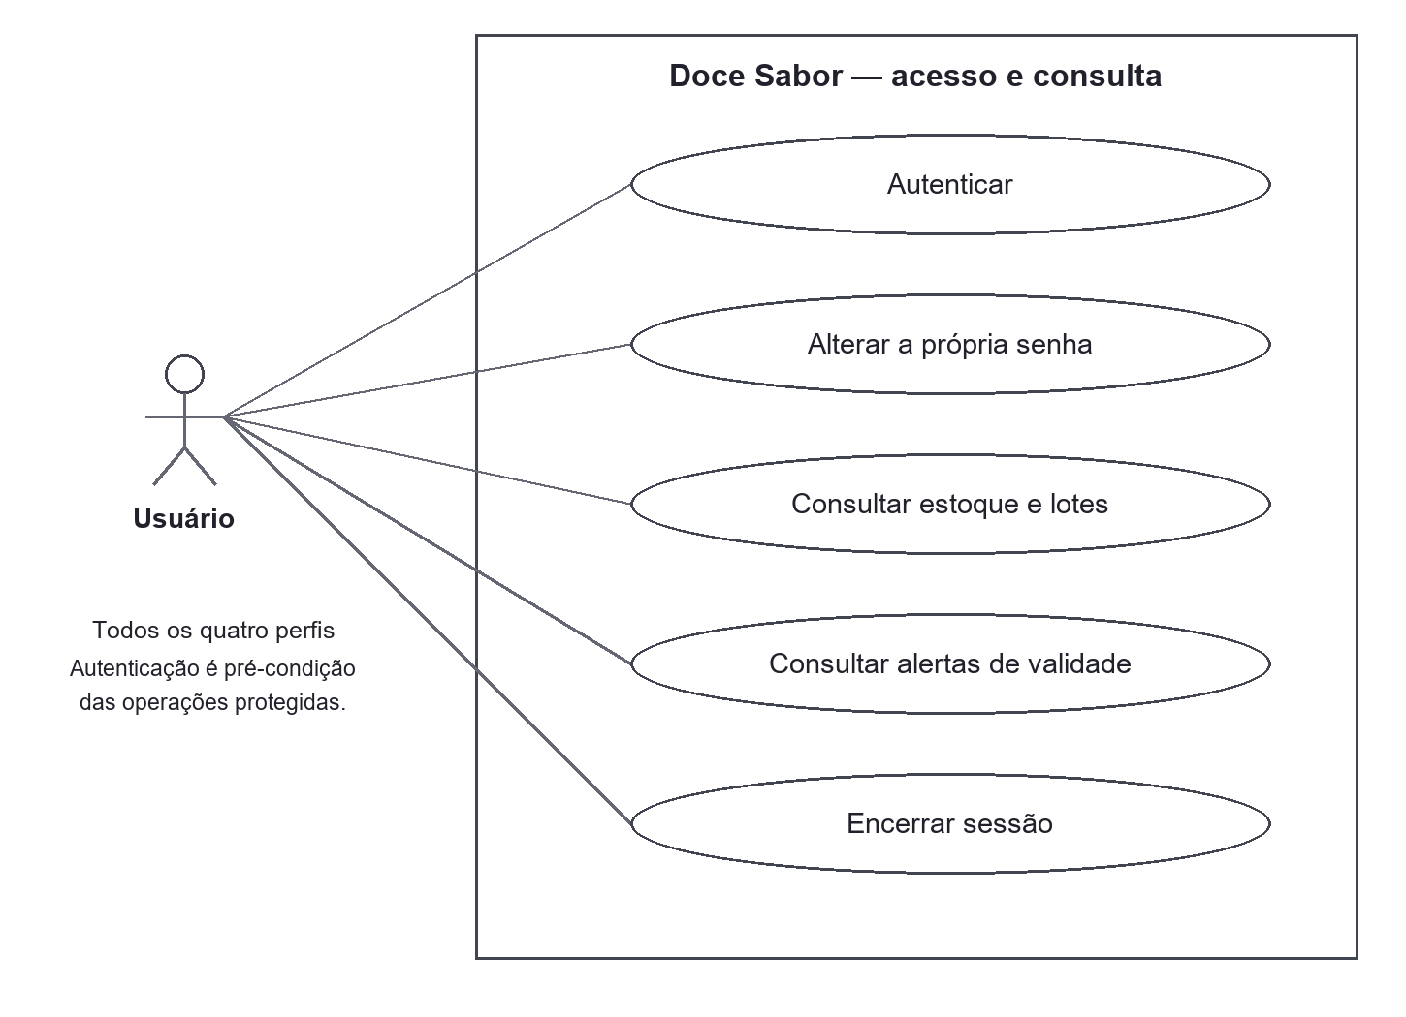
Fonte: elaborado pelas autoras (2026).

8.2 Operação e gestão
Figura 5 – Casos de uso por perfil
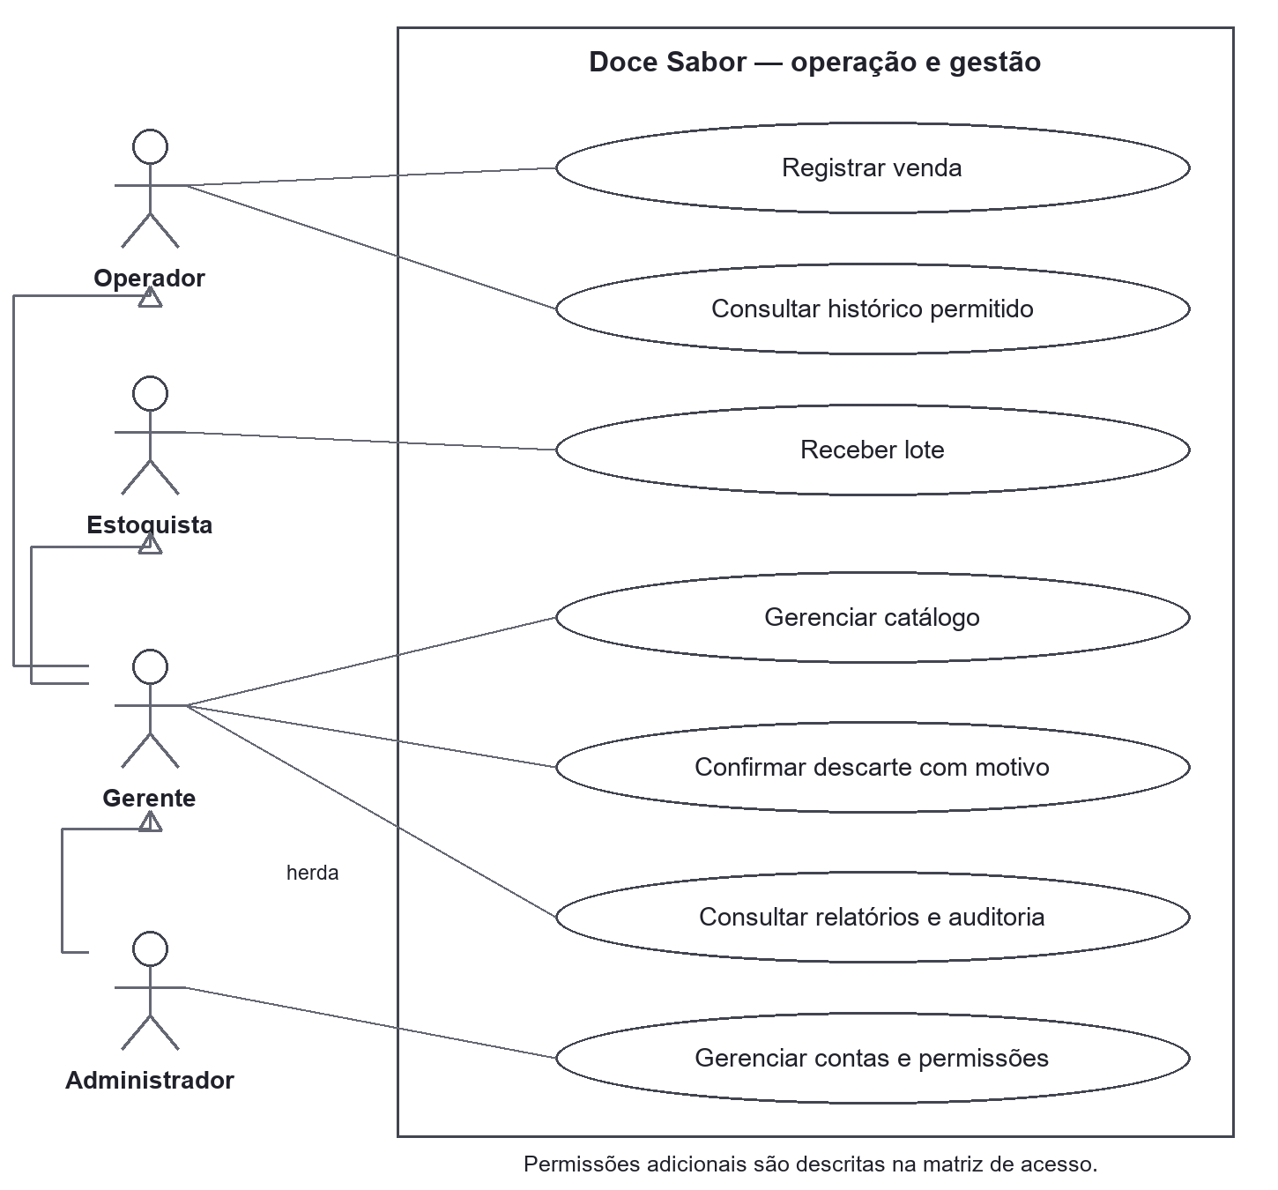
Fonte: elaborado pelas autoras (2026).
A generalização representa herança de capacidades: Gerente reúne as funções de Operador e Estoquista; Administrador reúne as do Gerente. As associações adicionais por pessoa dependem das permissões concedidas, conforme o capítulo 4. Gerenciar usuários permanece exclusivo do Administrador.

8.3 Especificação dos cenários
UC01 Autenticar
Ator e pré-condição: Qualquer pessoa com conta ativa.
Fluxo principal: Informar e-mail e senha; validar tentativas e credenciais; iniciar sessão.
Alternativas: Senha temporária direciona à troca. Erro ou bloqueio mantém a pessoa no login.
Pós-condição: Sessão autenticada, sujeita às permissões.

UC02 Alterar senha
Ator e pré-condição: Usuário autenticado.
Fluxo principal: Informar senha atual e nova senha; validar política; confirmar alteração.
Alternativas: Senha atual incorreta, repetida ou fraca é rejeitada.
Pós-condição: Nova senha por hash e versão da sessão atualizada.

UC03 Consultar estoque e alertas
Ator e pré-condição: Todos os perfis autenticados.
Fluxo principal: Abrir estoque; buscar produto; filtrar situação; examinar lotes e movimentos.
Alternativas: Sem resultados, exibir estado vazio. Sem saldo válido, impedir venda.
Pós-condição: Consulta sem mudança de saldo.

UC04 Gerenciar catálogo
Ator e pré-condição: Gerente, Administrador ou products.manage.
Fluxo principal: Cadastrar ou editar nome, categoria, unidade, preço e mínimo.
Alternativas: Nome duplicado ou campo inválido retorna erro.
Pós-condição: Produto persistido e ação auditada.

UC05 Receber lote
Ator e pré-condição: Estoquista, Gerente, Administrador ou stock.receive.
Fluxo principal: Selecionar produto; informar fabricação, validade e quantidade; confirmar entrada.
Alternativas: Datas incoerentes, produto ausente ou quantidade inválida são rejeitados.
Pós-condição: Novo lote vinculado ao produto e responsável.

UC06 Registrar venda
Ator e pré-condição: Operador, Gerente, Administrador ou sales.create.
Fluxo principal: Adicionar produtos; ajustar quantidades; selecionar pagamento; finalizar.
Alternativas: Falta de estoque reverte toda a venda. Reenvio da mesma chave retorna o registro existente.
Pós-condição: Venda, itens e baixa gravados juntos, com vendedor da sessão.

UC07 Consultar histórico
Ator e pré-condição: sales.own para próprias vendas ou sales.all para toda a equipe.
Fluxo principal: Filtrar período, pagamento e texto; abrir detalhes; exportar CSV quando necessário.
Alternativas: Sem correspondências, informar ausência de vendas.
Pós-condição: Consulta respeita o alcance da conta.

UC08 Descartar lote
Ator e pré-condição: Gerente, Administrador ou stock.discard.
Fluxo principal: Abrir confirmação; conferir lote e saldo; informar motivo; confirmar.
Alternativas: Cancelar não altera saldo. Outro exige observação; lote já descartado é rejeitado.
Pós-condição: Saldo zerado, lote preservado, motivo e responsável registrados.

UC09 Consultar relatórios
Ator e pré-condição: Gerente, Administrador ou reports.view.
Fluxo principal: Abrir faturamento de sete dias, unidades vendidas, desperdício e auditoria.
Alternativas: Sem vendas, apresentar valores zerados ou mensagem vazia.
Pós-condição: Visão global da operação, sem efetuar cobranças.

UC10 Gerenciar contas
Ator e pré-condição: Administrador autenticado.
Fluxo principal: Cadastrar conta; escolher perfil e extras; editar acesso, bloqueio ou senha temporária.
Alternativas: Impedir remoção do último administrador ativo e alterações indevidas na própria conta.
Pós-condição: Conta atualizada; mudanças de acesso invalidam sessões anteriores.

UC11 Encerrar sessão
Ator e pré-condição: Usuário autenticado.
Fluxo principal: Acionar Sair; invalidar sessão e retornar ao login.
Alternativas: Falha de conexão deve ser informada.
Pós-condição: Operações protegidas exigem nova autenticação.

9 FLUXO DE PROCESSOS
Os fluxogramas detalham a passagem entre interface, validação e persistência. Eles são fluxogramas simplificados, sem afirmar conformidade completa com BPMN. Retornos por erro e cancelamento estão indicados nos próprios passos.

9.1 Recebimento de lote
Figura 6 – Recebimento de lote
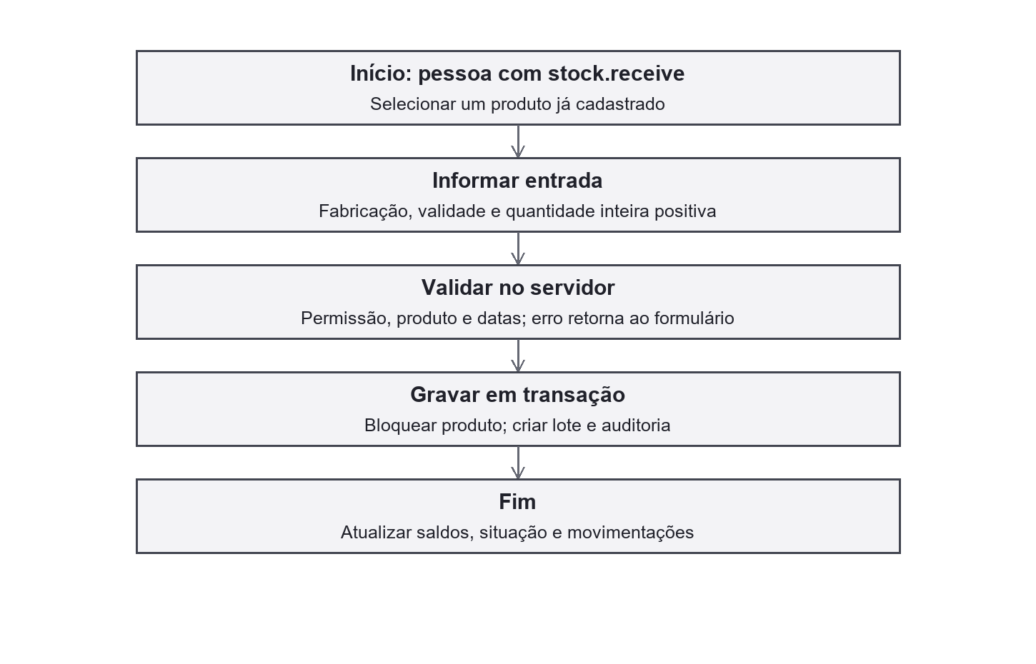
Fonte: elaborado pelas autoras (2026).
A entrada exige produto existente, datas coerentes e permissão de recebimento. O saldo nasce do novo lote; não é somado manualmente a um cadastro duplicado de produto.

9.2 Registro de venda
Figura 7 – Registro de venda
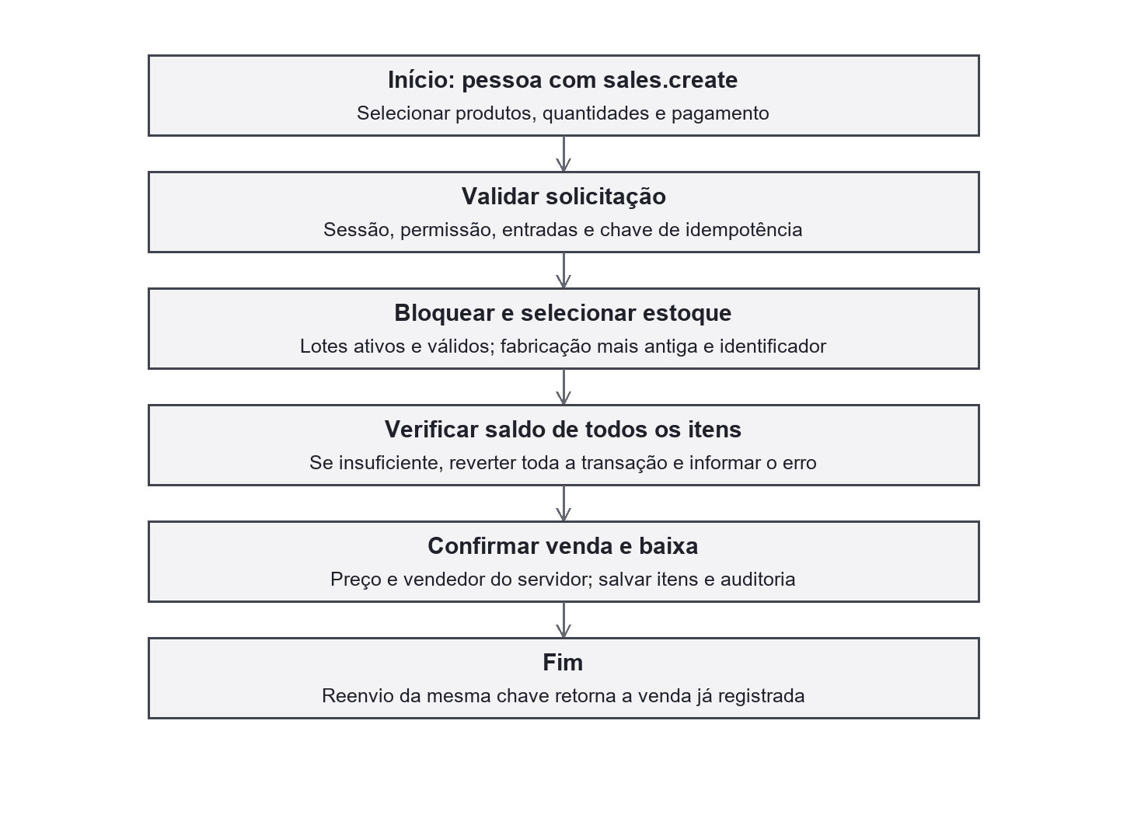
Fonte: elaborado pelas autoras (2026).
A seleção de lotes usa fabricação mais antiga e identificador. Lotes vencidos não participam. Preço e vendedor são definidos no servidor, e a transação confirma todos os itens juntos.

9.3 Confirmação do descarte
Figura 8 – Confirmação do descarte
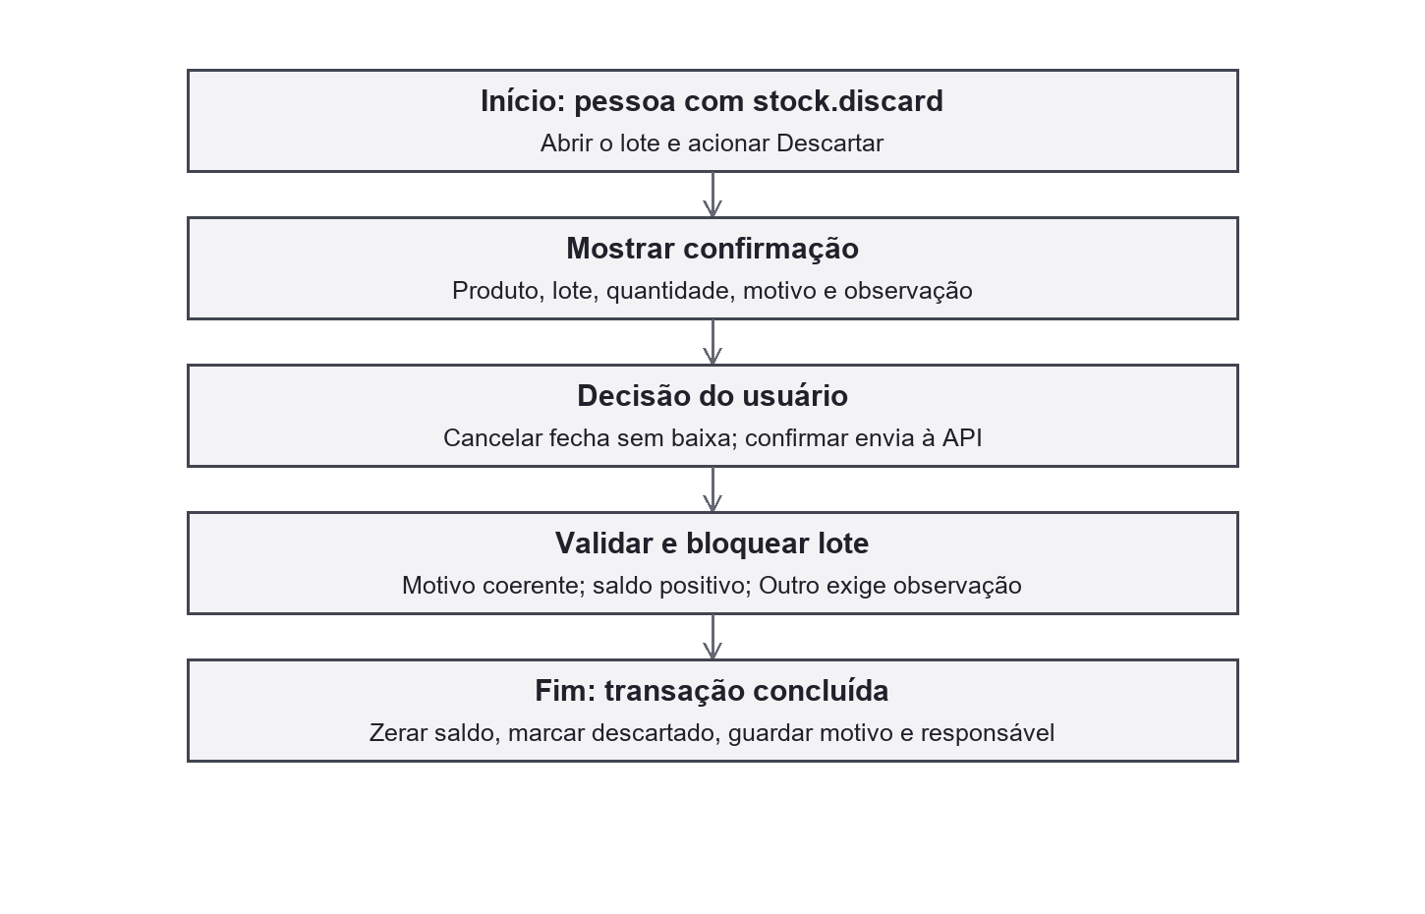
Fonte: elaborado pelas autoras (2026).
A decisão explícita ocorre antes do envio da baixa. O servidor confirma a permissão, a coerência do motivo e a disponibilidade do lote.

9.4 Cálculo dos alertas
Figura 9 – Cálculo dos alertas
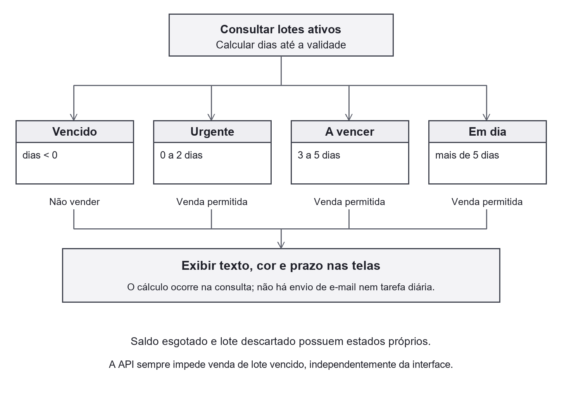
Fonte: elaborado pelas autoras (2026).
Os alertas são indicadores nas telas. Não há tabela alerta, envio automático de e-mail nem tarefa diária agendada. A API impede vender um lote vencido.

10 WIREFRAMES DAS TELAS
Os wireframes recuperam as cinco telas previstas no documento original, atualizadas para o comportamento implementado. Representam distribuição de informação e ações, sem reproduzir cores ou acabamento. O menu e os botões dependem das permissões da conta.

10.1 Login
Figura 10 – Wireframe de Login
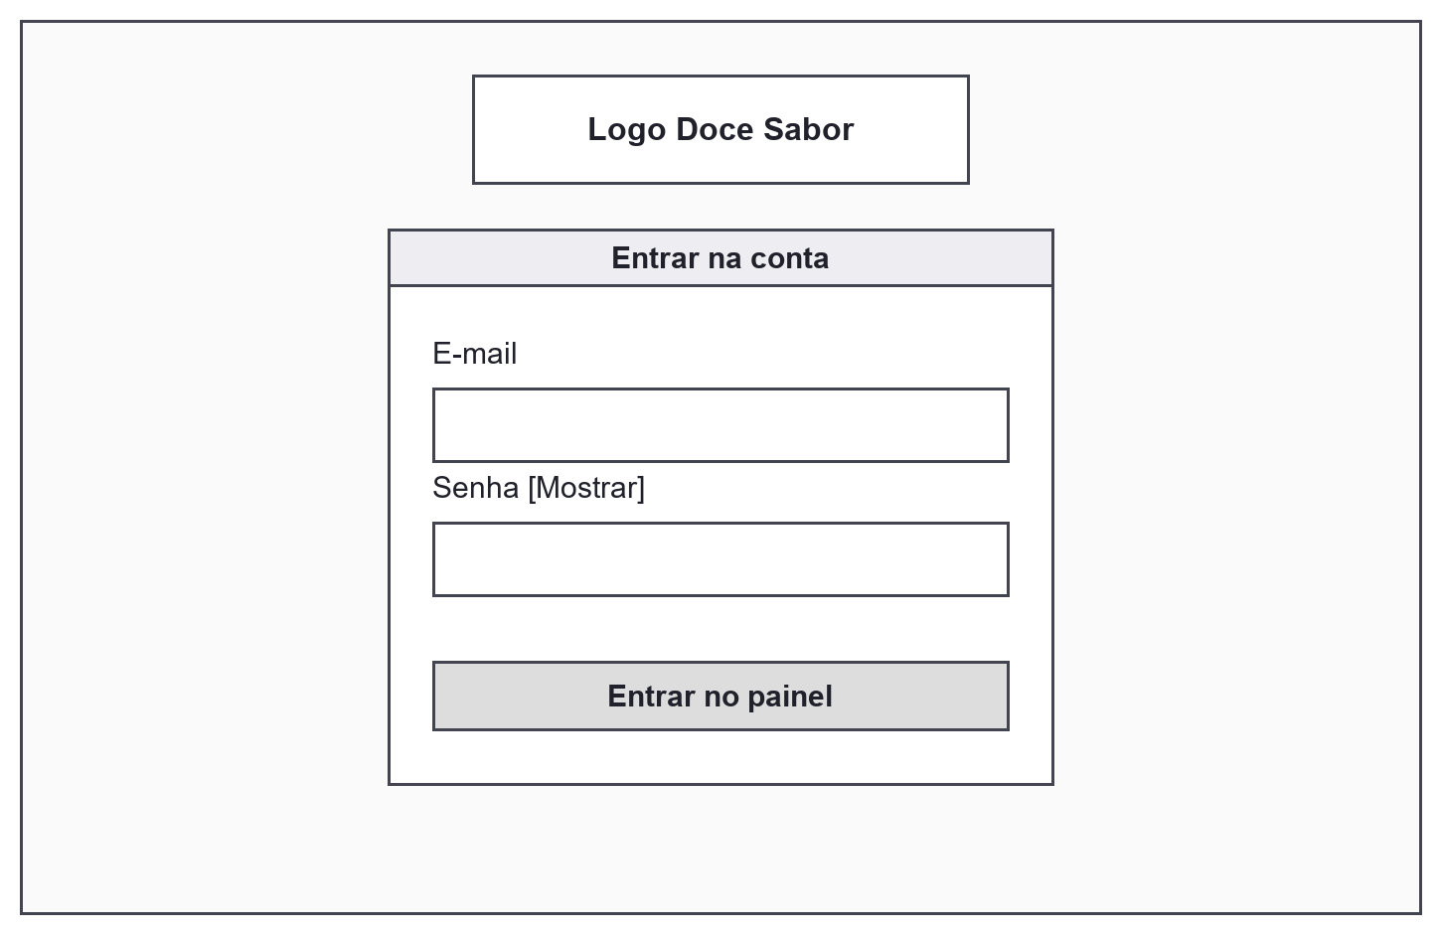
Fonte: elaborado pelas autoras (2026).
Logo acima do formulário, campos identificados e botão de entrada. Uma conta com senha temporária passa pela troca obrigatória antes do painel.

10.2 Visão geral
Figura 11 – Wireframe de Visão geral
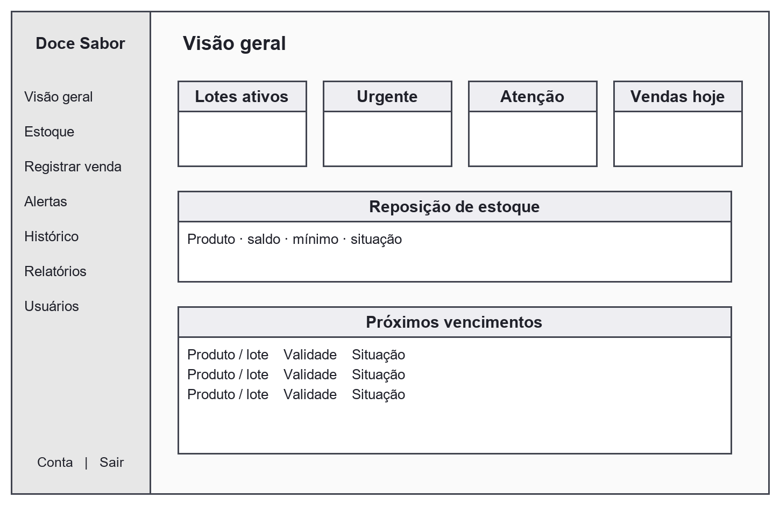
Fonte: elaborado pelas autoras (2026).
Indicadores de validade e vendas, lista de reposição e próximos vencimentos. O painel reúne prioridades operacionais.

10.3 Gestão de estoque
Figura 12 – Wireframe de Gestão de estoque
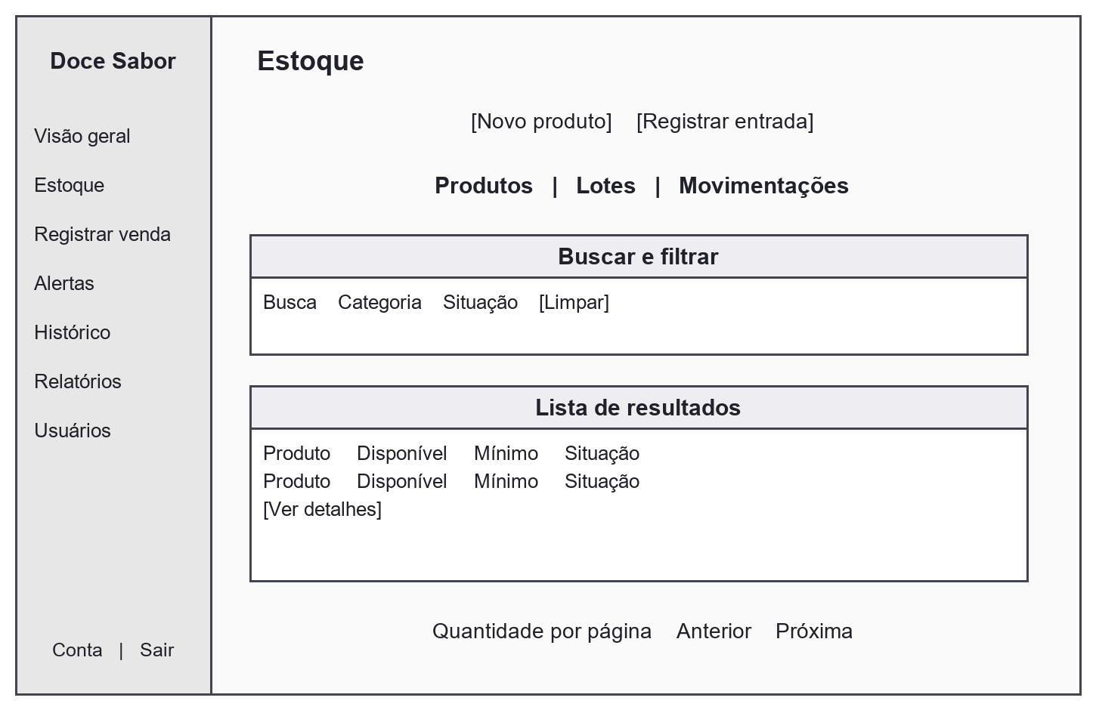
Fonte: elaborado pelas autoras (2026).
Produtos, lotes e movimentações em abas; busca, categoria, situação e paginação. Cadastro de produto e recebimento são ações separadas.

10.4 Registrar venda
Figura 13 – Wireframe de Registrar venda
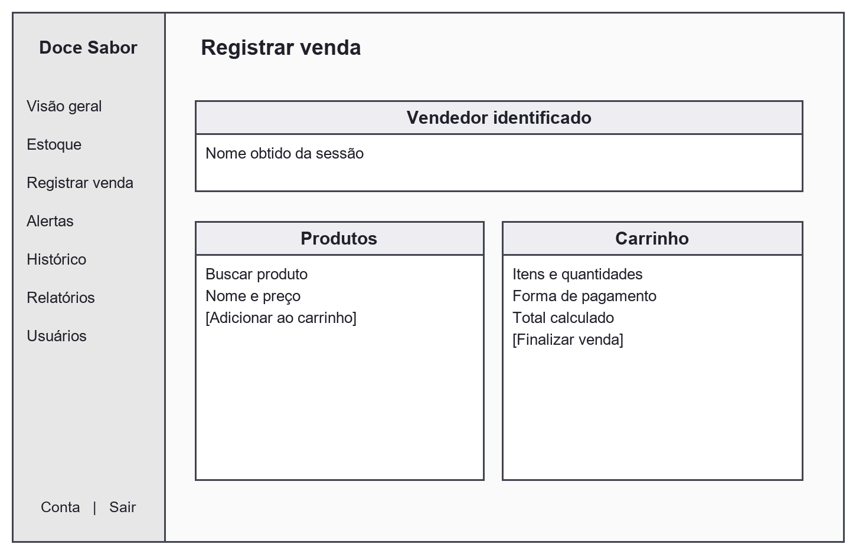
Fonte: elaborado pelas autoras (2026).
Catálogo e carrinho, vendedor identificado, escolha do pagamento e finalização. O servidor confirma a disponibilidade do estoque.

10.5 Alertas de validade
Figura 14 – Wireframe de Alertas de validade
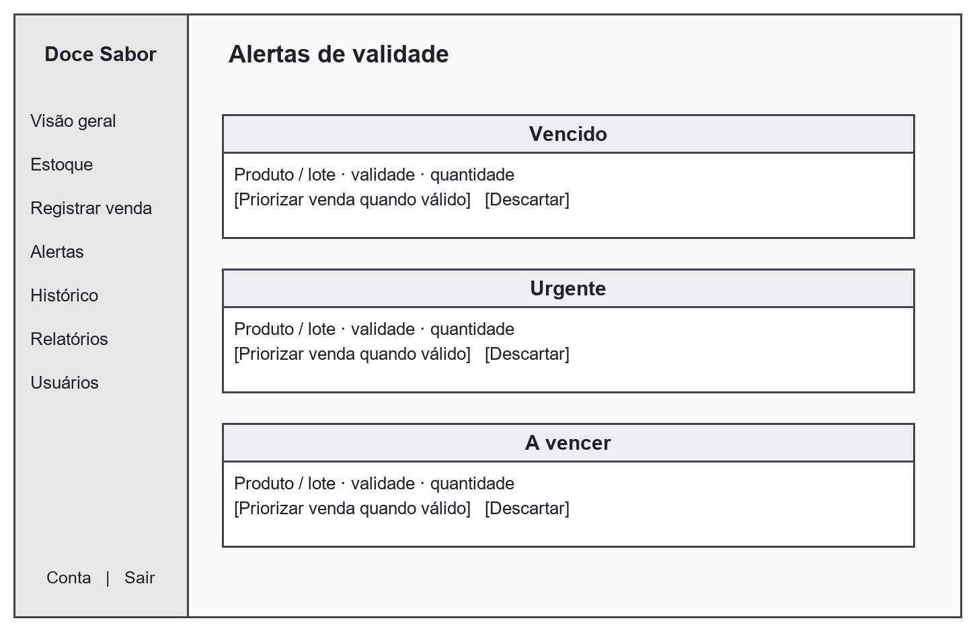
Fonte: elaborado pelas autoras (2026).
Lotes classificados por prazo. Lotes vencidos não podem ser priorizados para venda; descarte exige permissão, motivo e confirmação.

11 TELAS IMPLEMENTADAS
As capturas registram a aplicação real em execução local com dados fictícios de conferência. As vendas, contas de outros perfis e o descarte usados nas imagens pertencem a um banco isolado, sem alterar os registros do banco de apresentação do usuário. Os saldos e as datas são ilustrativos.

11.1 Telas de acesso e operação
Figura 15 – Entrada no sistema
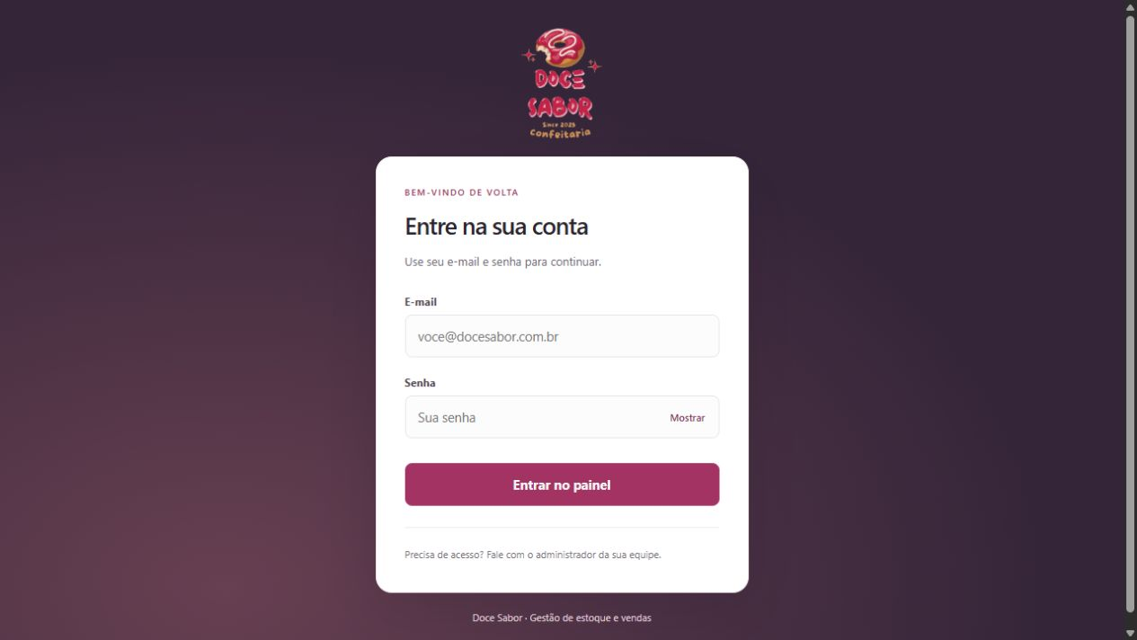
Fonte: elaborado pelas autoras (2026).
Tela separada do painel, fundo roxo, formulário central e logo. A API precisa estar disponível para habilitar a entrada.
Figura 16 – Painel e reposição
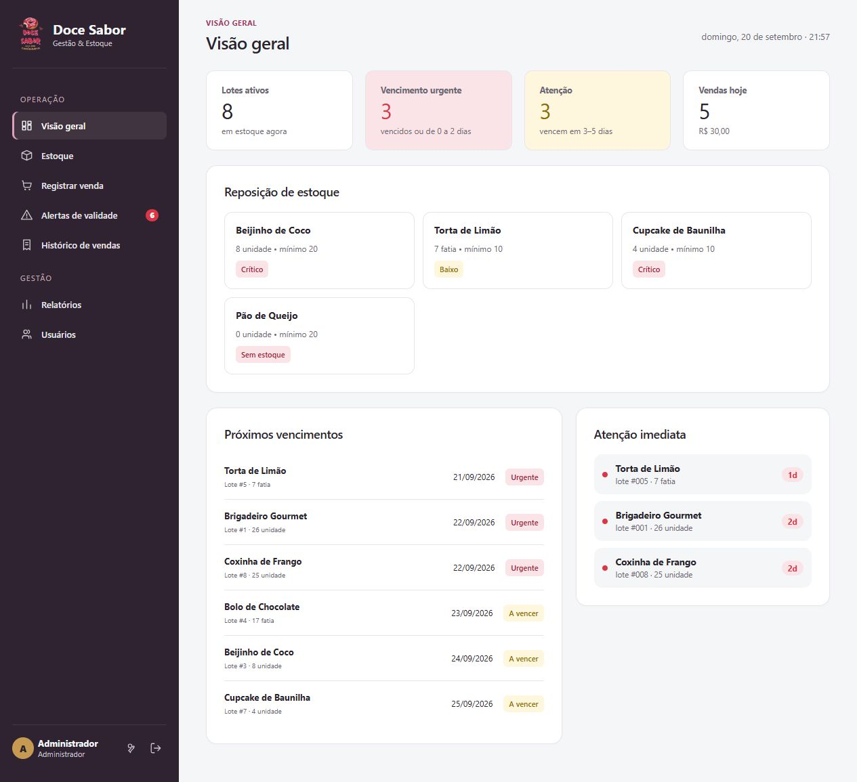
Fonte: elaborado pelas autoras (2026).
Indicadores com estados textuais e próximos vencimentos. Minha conta e Sair ficam lado a lado no rodapé do menu.
Figura 17 – Catálogo e estoque
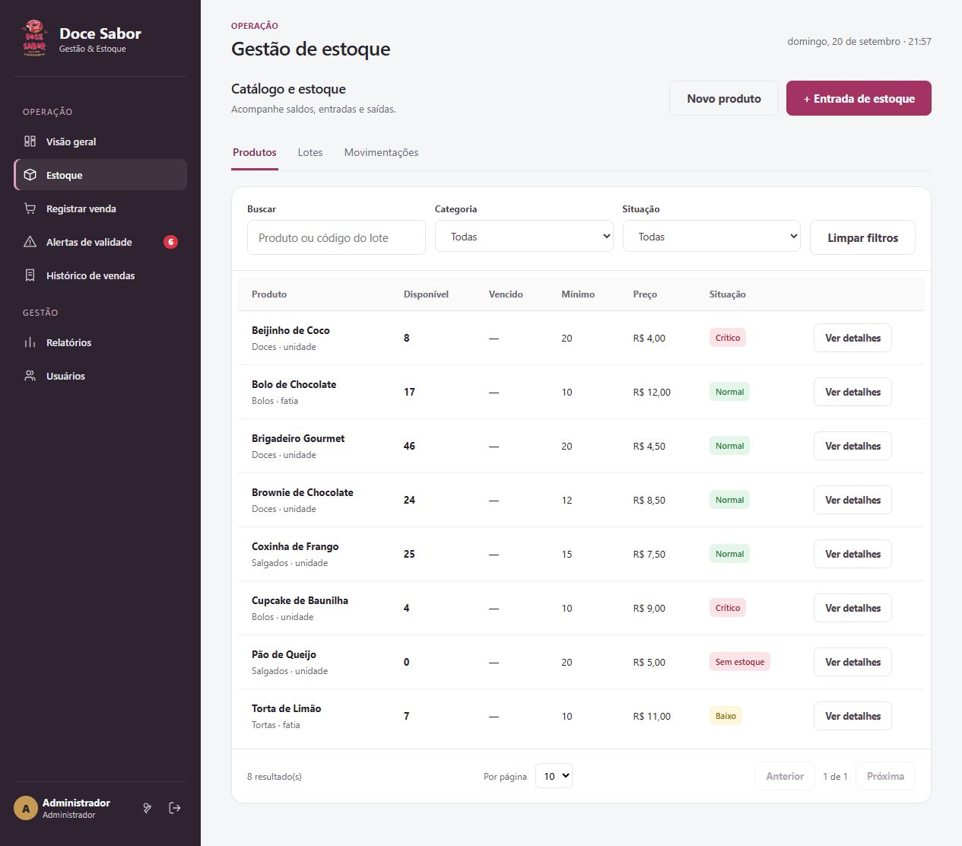
Fonte: elaborado pelas autoras (2026).
Disponibilidade, vencidos, mínimo, preço e situação por produto. Detalhes permitem examinar os lotes.
Figura 18 – Caixa e pagamento
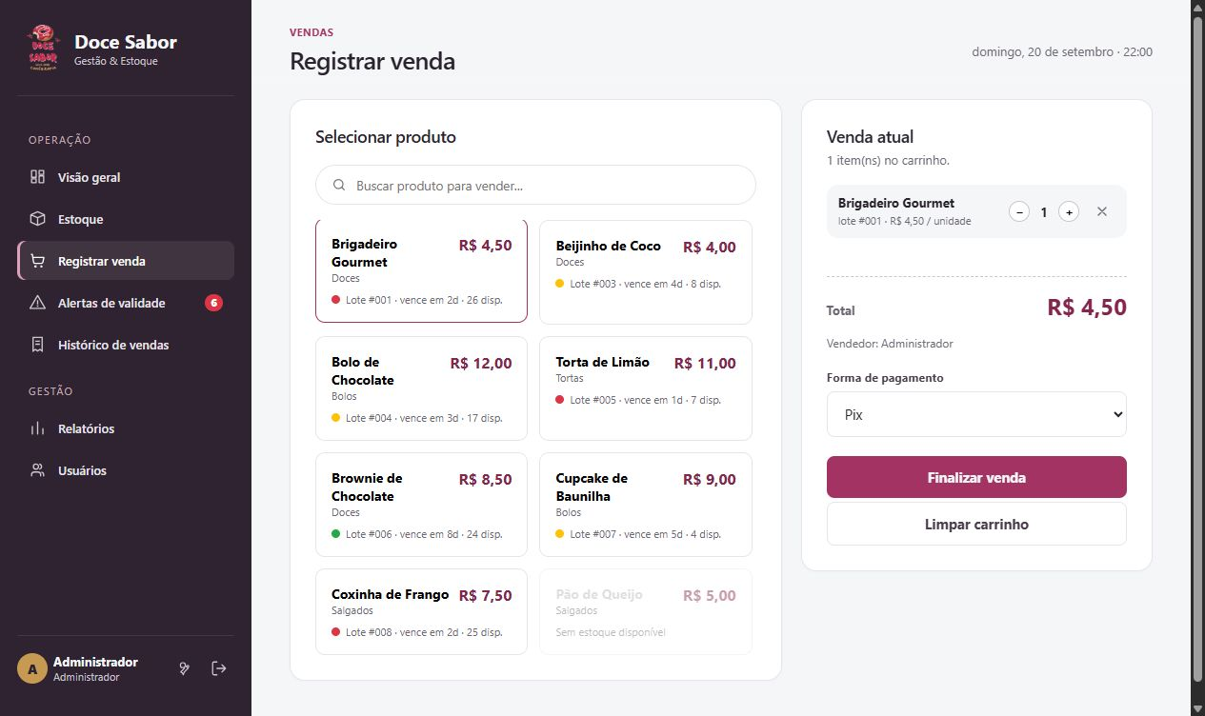
Fonte: elaborado pelas autoras (2026).
A tela informa o vendedor e exige uma forma de pagamento. O carrinho expõe controles de quantidade identificados por produto.
Figura 19 – Histórico detalhado
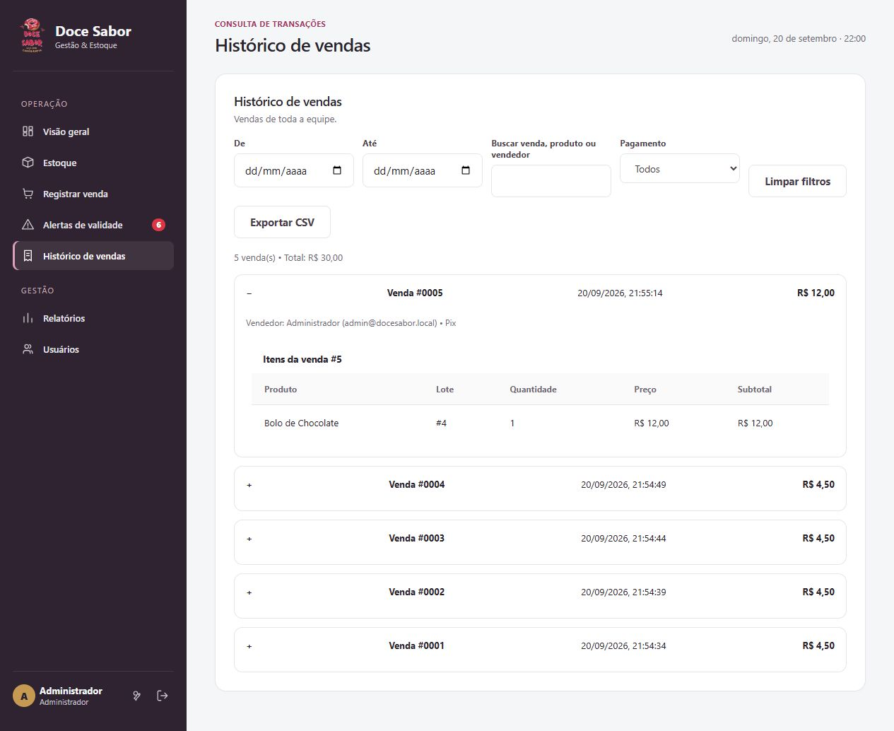
Fonte: elaborado pelas autoras (2026).
Filtros de data, texto e pagamento, total do resultado e detalhes de produtos, lote, vendedor e meio de pagamento.
Figura 20 – Gráfico e indicadores
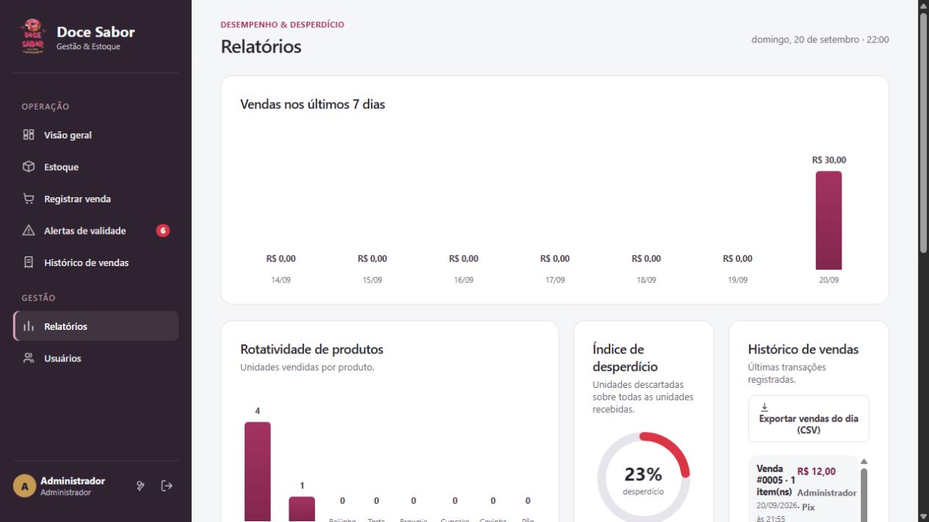
Fonte: elaborado pelas autoras (2026).
Gráfico de faturamento dos últimos sete dias, unidades vendidas por produto e índice de descarte.
Figura 21 – Confirmação e motivo
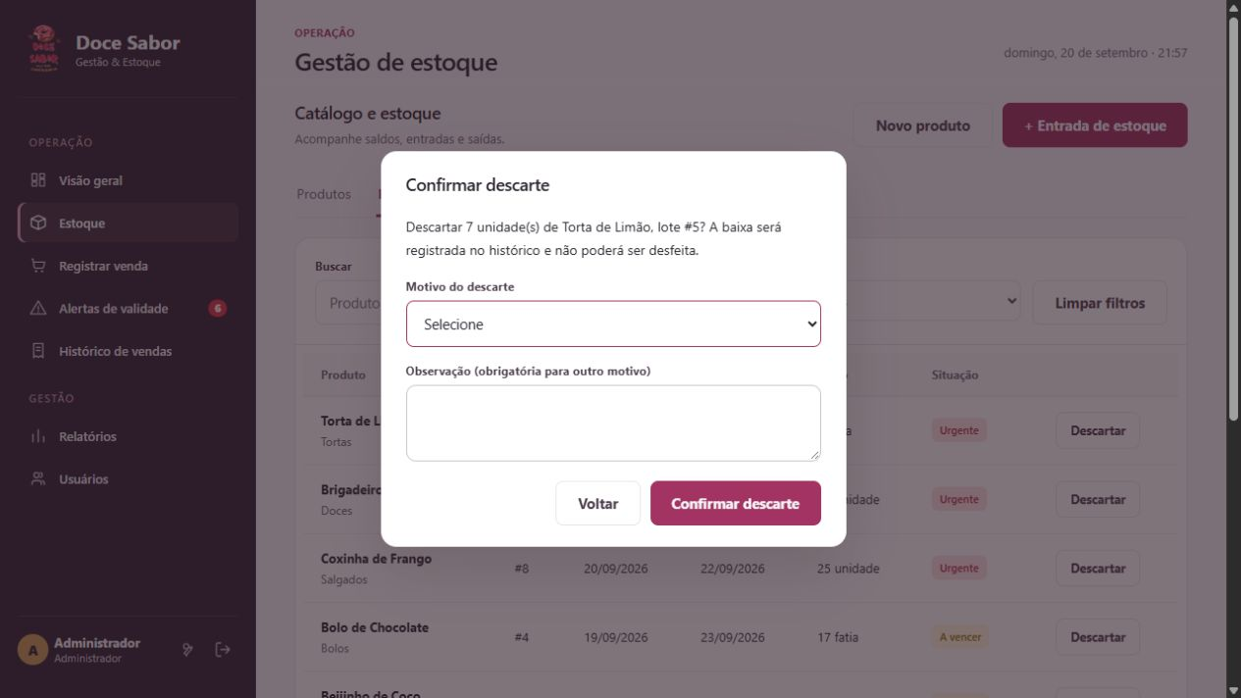
Fonte: elaborado pelas autoras (2026).
A janela informa produto, lote e quantidade antes de confirmar. Voltar encerra a janela sem efetuar a baixa.
Figura 22 – Alertas de validade
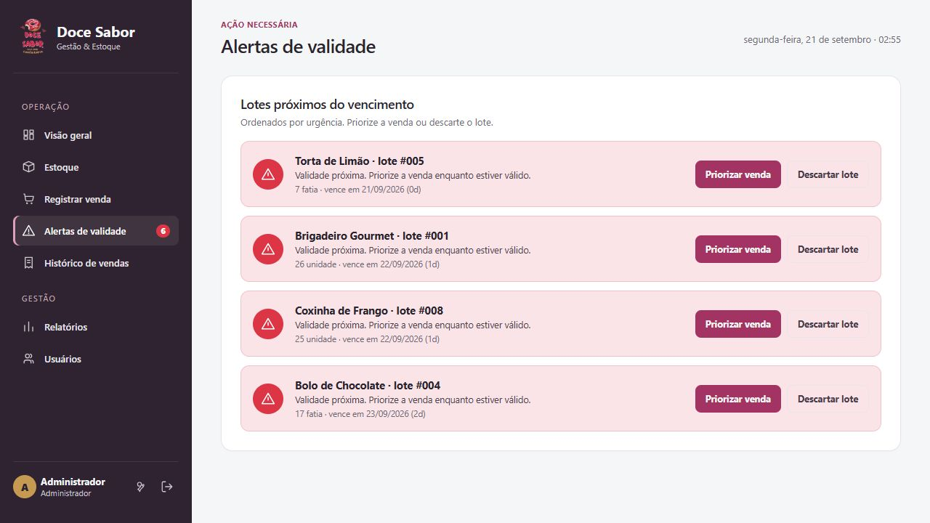
Fonte: elaborado pelas autoras (2026).
Prioridades calculadas a partir das datas. Os botões disponíveis seguem as permissões e a validade do lote.
Figura 23 – Usuários e permissões
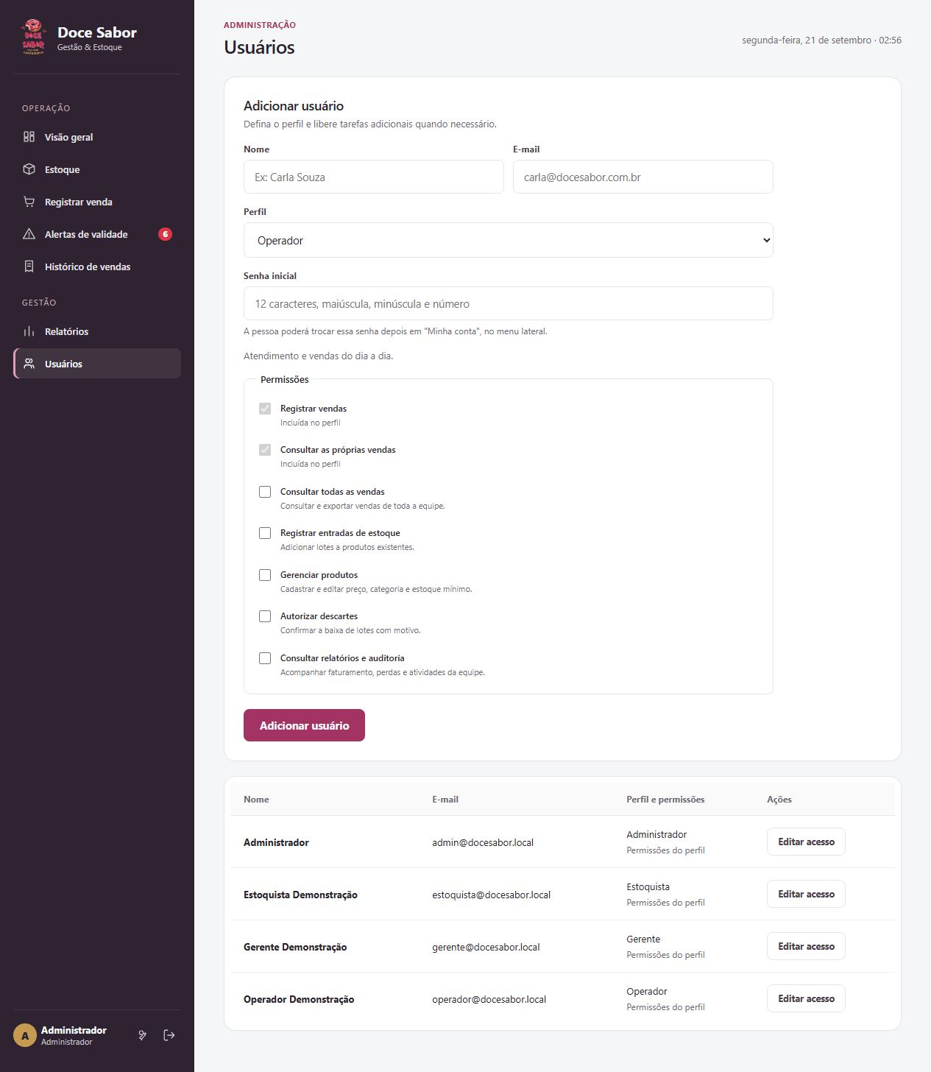
Fonte: elaborado pelas autoras (2026).
Quatro perfis e permissões adicionais permitem distribuir tarefas sem promover toda pessoa a administrador.

11.2 Interface no celular
Figura 24 – Estoque no celular
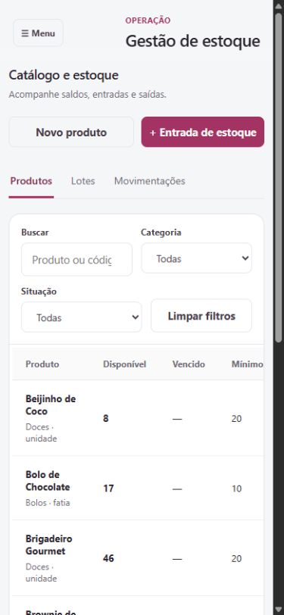
Fonte: elaborado pelas autoras (2026).
Na largura de 390 pixels, o menu é recolhido e os filtros são empilhados. As tabelas preservam rolagem horizontal interna.

12 FLUXO DE USUÁRIO
Figura 25 – Navegação do acesso ao encerramento
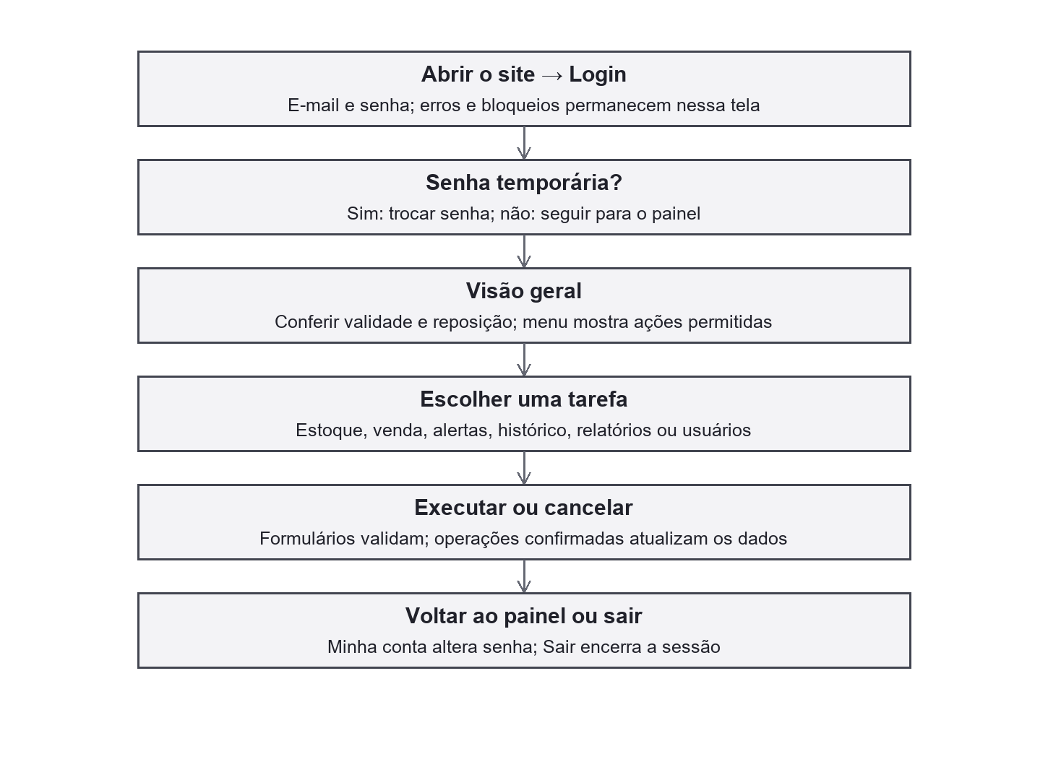
Fonte: elaborado pelas autoras (2026).
A navegação começa no login. A pessoa entra no painel apenas após autenticar e, quando necessário, trocar a senha temporária. O menu oferece as tarefas autorizadas. Erros de formulário permanecem na tarefa para correção; uma sessão expirada retorna ao acesso.
Quadro 16 – Navegação principal
Origem | Ação | Destino ou resultado
Login | Entrar com senha temporária | Troca obrigatória de senha.
Login | Entrar com senha válida | Visão geral.
Estoque | Ver detalhes de produto | Lotes e ações permitidas.
Estoque | Registrar entrada | Formulário de novo lote.
Registrar venda | Finalizar com pagamento | Venda confirmada e atualização do saldo.
Alertas | Descartar lote | Confirmação com motivo.
Histórico | Abrir venda | Itens, vendedor e pagamento.
Minha conta / Sair | Alterar senha ou encerrar | Atualização de credencial ou retorno ao login.
Fonte: elaborado pelas autoras (2026).

13 CÓDIGO SQL E PERSISTÊNCIA
A instalação oficial usa php artisan migrate --seed. O SQL abaixo reproduz as tabelas de domínio do arquivo database/doce_sabor-estrutura.sql para consulta técnica. Não deve ser executado antes das migrations na mesma base. A exportação integral inclui ainda sessions, cache, cache_locks e migrations, totalizando 11 tabelas.
A ordem apresentada respeita as referências entre tabelas. O banco deve existir antes de uma reprodução manual. Para transferir usuários, produtos e vendas existentes, é necessário um backup com estrutura e dados; o SQL de estrutura não transporta esses registros.
users
CREATE TABLE `users` (
`id` bigint(20) unsigned NOT NULL AUTO_INCREMENT,
`nome` varchar(100) NOT NULL,
`email` varchar(150) NOT NULL,
`password` varchar(255) NOT NULL,
`perfil` varchar(20) NOT NULL DEFAULT 'operador',
`extras` longtext CHARACTER SET utf8mb4 COLLATE utf8mb4_bin DEFAULT NULL CHECK
(json_valid(`extras`)),
`active` tinyint(1) NOT NULL DEFAULT 1,
`must_change_password` tinyint(1) NOT NULL DEFAULT 1,
`failed_attempts` int(10) unsigned NOT NULL DEFAULT 0,
`locked_until` timestamp NULL DEFAULT NULL,
`session_version` int(10) unsigned NOT NULL DEFAULT 1,
`remember_token` varchar(100) DEFAULT NULL,
`created_at` timestamp NULL DEFAULT NULL,
`updated_at` timestamp NULL DEFAULT NULL,
PRIMARY KEY (`id`),
UNIQUE KEY `users_email_unique` (`email`)
) ENGINE=InnoDB DEFAULT CHARSET=utf8mb4 COLLATE=utf8mb4_unicode_ci;

products
CREATE TABLE `products` (
`id` bigint(20) unsigned NOT NULL AUTO_INCREMENT,
`nome` varchar(100) NOT NULL,
`categoria` varchar(50) NOT NULL,
`unidade` varchar(20) NOT NULL,
`preco` decimal(10,2) NOT NULL,
`minimo` int(10) unsigned NOT NULL DEFAULT 10,
`created_at` timestamp NULL DEFAULT NULL,
`updated_at` timestamp NULL DEFAULT NULL,
PRIMARY KEY (`id`),
UNIQUE KEY `products_nome_unique` (`nome`)
) ENGINE=InnoDB DEFAULT CHARSET=utf8mb4 COLLATE=utf8mb4_unicode_ci;

lots
CREATE TABLE `lots` (
`id` bigint(20) unsigned NOT NULL AUTO_INCREMENT,
`product_id` bigint(20) unsigned NOT NULL,
`fabricacao` date NOT NULL,
`validade` date NOT NULL,
`qtd_inicial` int(10) unsigned NOT NULL,
`qtd_atual` int(10) unsigned NOT NULL,
`status` varchar(20) NOT NULL DEFAULT 'ativo',
`created_by` bigint(20) unsigned NOT NULL,
`created_at` timestamp NULL DEFAULT NULL,
`updated_at` timestamp NULL DEFAULT NULL,
PRIMARY KEY (`id`),
KEY `lots_created_by_foreign` (`created_by`),
KEY `lots_product_id_status_fabricacao_id_index`
(`product_id`,`status`,`fabricacao`,`id`),
KEY `lots_validade_index` (`validade`),
CONSTRAINT `lots_created_by_foreign` FOREIGN KEY (`created_by`) REFERENCES
`users` (`id`),
CONSTRAINT `lots_product_id_foreign` FOREIGN KEY (`product_id`) REFERENCES
`products` (`id`)
) ENGINE=InnoDB DEFAULT CHARSET=utf8mb4 COLLATE=utf8mb4_unicode_ci;

sales
CREATE TABLE `sales` (
`id` bigint(20) unsigned NOT NULL AUTO_INCREMENT,
`user_id` bigint(20) unsigned NOT NULL,
`vendedor_nome` varchar(100) NOT NULL,
`vendedor_email` varchar(150) NOT NULL,
`pagamento` varchar(30) NOT NULL,
`total` decimal(12,2) NOT NULL,
`idempotency_key` char(36) NOT NULL,
`created_at` timestamp NULL DEFAULT NULL,
`updated_at` timestamp NULL DEFAULT NULL,
PRIMARY KEY (`id`),
UNIQUE KEY `sales_idempotency_key_unique` (`idempotency_key`),
KEY `sales_user_id_created_at_index` (`user_id`,`created_at`),
CONSTRAINT `sales_user_id_foreign` FOREIGN KEY (`user_id`) REFERENCES `users`
(`id`)
) ENGINE=InnoDB DEFAULT CHARSET=utf8mb4 COLLATE=utf8mb4_unicode_ci;

sale_items
CREATE TABLE `sale_items` (
`id` bigint(20) unsigned NOT NULL AUTO_INCREMENT,
`sale_id` bigint(20) unsigned NOT NULL,
`lot_id` bigint(20) unsigned NOT NULL,
`product_id` bigint(20) unsigned NOT NULL,
`nome` varchar(100) NOT NULL,
`qtd` int(10) unsigned NOT NULL,
`preco_unit` decimal(10,2) NOT NULL,
PRIMARY KEY (`id`),
KEY `sale_items_sale_id_foreign` (`sale_id`),
KEY `sale_items_lot_id_foreign` (`lot_id`),
KEY `sale_items_product_id_foreign` (`product_id`),
CONSTRAINT `sale_items_lot_id_foreign` FOREIGN KEY (`lot_id`) REFERENCES `lots`
(`id`),
CONSTRAINT `sale_items_product_id_foreign` FOREIGN KEY (`product_id`) REFERENCES
`products` (`id`),
CONSTRAINT `sale_items_sale_id_foreign` FOREIGN KEY (`sale_id`) REFERENCES
`sales` (`id`)
) ENGINE=InnoDB DEFAULT CHARSET=utf8mb4 COLLATE=utf8mb4_unicode_ci;

discards
CREATE TABLE `discards` (
`id` bigint(20) unsigned NOT NULL AUTO_INCREMENT,
`lot_id` bigint(20) unsigned NOT NULL,
`user_id` bigint(20) unsigned NOT NULL,
`quantidade` int(10) unsigned NOT NULL,
`motivo` varchar(80) NOT NULL,
`observacao` varchar(300) DEFAULT NULL,
`created_at` timestamp NULL DEFAULT NULL,
`updated_at` timestamp NULL DEFAULT NULL,
PRIMARY KEY (`id`),
KEY `discards_lot_id_foreign` (`lot_id`),
KEY `discards_user_id_foreign` (`user_id`),
CONSTRAINT `discards_lot_id_foreign` FOREIGN KEY (`lot_id`) REFERENCES `lots`
(`id`),
CONSTRAINT `discards_user_id_foreign` FOREIGN KEY (`user_id`) REFERENCES `users`
(`id`)
) ENGINE=InnoDB DEFAULT CHARSET=utf8mb4 COLLATE=utf8mb4_unicode_ci;

audit_logs
CREATE TABLE `audit_logs` (
`id` bigint(20) unsigned NOT NULL AUTO_INCREMENT,
`user_id` bigint(20) unsigned DEFAULT NULL,
`type` varchar(50) NOT NULL,
`description` text NOT NULL,
`created_at` timestamp NOT NULL DEFAULT current_timestamp() ON UPDATE
current_timestamp(),
PRIMARY KEY (`id`),
KEY `audit_logs_user_id_foreign` (`user_id`),
KEY `audit_logs_created_at_index` (`created_at`),
CONSTRAINT `audit_logs_user_id_foreign` FOREIGN KEY (`user_id`) REFERENCES
`users` (`id`)
) ENGINE=InnoDB DEFAULT CHARSET=utf8mb4 COLLATE=utf8mb4_unicode_ci;

14 SEGURANÇA E CONTAS

14.1 Autenticação e tentativas
O login utiliza e-mail e senha e retorna mensagem genérica para conta inexistente, desativada, bloqueada ou com credenciais inválidas. Há limite de cinco tentativas por combinação de e-mail e origem em uma janela de 15 minutos e limite adicional de 30 tentativas por origem. O contador da combinação é limpo após uma autenticação válida.
Dez falhas consecutivas na senha de uma conta provocam bloqueio por 15 minutos, inclusive quando as tentativas vêm de origens diferentes. O administrador pode remover o bloqueio da conta. Os limites de tentativas por origem continuam sujeitos às respectivas janelas de espera. As verificações são executadas no servidor e persistidas no banco, não apenas em JavaScript.

14.2 Política de senhas e sessões
Novas senhas exigem pelo menos 12 caracteres, letras maiúsculas e minúsculas e número. O limite de cadastro é 64 caracteres e 72 bytes. As senhas são armazenadas com hash bcrypt e custo 12, sem texto puro. A criação de uma conta ou redefinição administrativa exige troca da senha temporária no acesso seguinte.
A alteração da própria senha exige a senha atual e rejeita a repetição da mesma senha. Falhas nessa verificação também são limitadas. A sessão é regenerada no login e na troca de senha. Cookies são HttpOnly e SameSite=Lax; a sessão expira após 30 minutos sem requisições e possui limite absoluto de oito horas. A desativação da conta ou mudança de acesso impede o uso de sessões anteriores.
A instalação executa migrations e uma carga inicial. Em banco sem usuários, cria um administrador ativo e exige troca da senha temporária. O ambiente local possui credenciais de demonstração documentadas no guia de execução; na hospedagem, a senha inicial é definida em uma variável privada. Contas existentes nunca têm suas senhas redefinidas pela carga. O comando doce:admin permanece disponível para criação administrativa explícita.

14.3 Proteções e implantação
As operações que alteram dados utilizam proteção contra falsificação de requisição entre sites, denominada CSRF. A aplicação valida campos e permissões no servidor, utiliza consultas parametrizadas e escapa textos na interface. A exportação CSV neutraliza conteúdo que possa ser interpretado como fórmula de planilha.
Cabeçalhos de segurança restringem incorporação em outras páginas e origens de conteúdo. O ambiente local usa HTTP restrito à máquina; em produção, é necessário HTTPS e cookie Secure habilitado. A hospedagem deve expor somente a pasta pública da aplicação, manter as chaves fora do repositório e desabilitar mensagens detalhadas de erro. O servidor de desenvolvimento do PHP não substitui uma configuração de produção.

14.4 Integração da API
Quadro 17 – Rotas principais da API
Método e rota | Finalidade
GET /api/csrf | Obter token de proteção da sessão.
POST /api/login e /api/logout | Entrar e sair da aplicação.
GET /api/me e PUT /api/password | Consultar a conta e alterar a própria senha.
GET /api/state | Carregar os dados permitidos à conta.
GET e POST /api/users | Consultar e cadastrar usuários.
PATCH /api/users/{id} | Alterar acesso, ativação e senha temporária.
POST /api/products e PUT /api/products/{id} | Cadastrar ou editar produto.
POST /api/lots | Registrar recebimento.
POST /api/sales | Registrar venda e baixa transacional.
POST /api/lots/{id}/discard | Confirmar descarte com motivo.
Fonte: elaborado pelas autoras (2026).
A API limita os dados pela conta. Movimentações de estoque omitem preços e e-mails de vendas alheias. A paginação atual acontece na interface após a consulta.

15 CONFERÊNCIA DAS MELHORIAS
A revisão combinou leitura do código, verificações de regras JavaScript, 38 verificações HTTP da API e inspeção da interface no navegador. As verificações foram feitas em banco temporário isolado. O quadro registra o comportamento encontrado, sem equiparar essa conferência a certificação de segurança, acessibilidade ou desempenho.
Quadro 18 – Situação dos 16 itens solicitados
ID | Solicitação | Situação | Evidência
01 | Separar login | Implementado | Página de acesso independente; API protegida e troca inicial antes do painel.
02 | Regras do semáforo | Implementado | Vencido antes de hoje; urgente 0–2; atenção 3–5; normal acima de 5. Limites conferidos.
03 | Confirmar descarte | Implementado | Janela informa lote e quantidade; cancelar não executa baixa.
04 | Permissões | Implementado | Quatro perfis e extras; API negou catálogo, descarte e usuários ao operador.
05 | Login no back-end | Implementado | Bcrypt, CSRF, sessões, senha temporária e limites; sexta tentativa recebeu HTTP 429.
06 | Forma de pagamento | Implementado | Pix, dinheiro, débito e crédito registrados; quatro meios conferidos na API.
07 | Vendedor na venda | Implementado | Servidor usa a sessão; detalhes e relatórios exibem o nome.
08 | Histórico de vendas | Implementado | Filtros, detalhes e CSV; operador recebeu apenas suas vendas na conferência.
09 | Menu lateral | Implementado | Grupos Operação e Gestão; itens por permissão; senha e saída na mesma linha.
10 | README | Atualizado | Execução local, carga inicial, hospedagem, backup e limites documentados.
11 | Responsividade | Implementado | Estoque conferido em 390 e 320 pixels, menu recolhido e rolagem interna das tabelas.
12 | Gráfico de vendas | Implementado | Faturamento diário dos últimos sete dias, conferido com vendas fictícias.
13 | Estoque baixo e crítico | Implementado | Sem estoque em zero; crítico até metade do mínimo; baixo até o mínimo.
14 | Motivo do descarte | Implementado | Obrigatório no servidor; Outro exige observação; motivo incompatível é rejeitado.
15 | Acessibilidade | Melhorada | Rótulos, foco, teclado, mensagens e estados textuais; botões do carrinho corrigidos. Sem auditoria formal.
16 | Detalhes visuais | Melhorados | Login central, logo, cartões, tabelas e alinhamento das ações, conferidos visualmente.
Fonte: elaborado pelas autoras (2026).

15.1 Correção realizada nesta conferência
Os botões de aumentar e diminuir quantidade tinham o mesmo nome acessível. Foram alterados para informar a ação e o produto correspondente. O botão de remover também passou a identificar o produto e perdeu um atributo aria-label duplicado. O carrinho foi aberto novamente no navegador para conferir os rótulos após a alteração.

15.2 Limites e próximos passos
Ainda faltam publicar no Railway e verificar os fluxos no domínio HTTPS, preencher os dados institucionais entre colchetes e preparar uma cópia atualizada do banco antes da apresentação. A meta original de carregamento em menos de três segundos não foi medida como requisito de aceitação. Não houve avaliação formal com leitores de tela, estudo de campo ou teste de carga.
Estorno de venda, recuperação de senha por e-mail, envio de notificações por e-mail, ingredientes, fornecedores e integração fiscal continuam fora da versão implementada. O histórico possui filtro de período; o índice de desperdício considera o conjunto de entradas e descartes carregados. A paginação da API permanece como evolução para grandes bases.
O front-end calcula datas conforme o relógio e o fuso do navegador, enquanto a API utiliza America/Sao_Paulo. A demonstração foi conferida no fuso local de São Paulo; para uso em outros fusos, recomenda-se centralizar também a data de referência exibida. A autorização de venda de lotes permanece no servidor.

16 CONSIDERAÇÕES FINAIS
O Doce Sabor reúne o controle de produtos, lotes, vendas, descartes e contas em uma aplicação integrada. A organização do estoque e os perfis com permissões adicionais atendem à necessidade de distribuir tarefas sem conceder acesso administrativo indiscriminado. A autenticação e as regras transacionais no servidor tornam os registros independentes da sessão da aba do navegador.
O sistema representa a versão integrada do projeto em PHP, Laravel e MySQL. Sua implantação deve preservar as configurações de segurança, o controle de credenciais e a manutenção do banco. Evoluções possíveis incluem paginação de consultas na API, gestão de fornecedores, estorno autorizado, recuperação de senha por e-mail e integração fiscal, mediante levantamento e validação de novos requisitos.

REFERÊNCIAS
LARAVEL. Authentication. Laravel documentation, versão 13. Disponível em: https://laravel.com/docs/13.x/authentication. Acesso em: 16 set. 2026.
LARAVEL. Authorization. Laravel documentation, versão 13. Disponível em: https://laravel.com/docs/13.x/authorization. Acesso em: 16 set. 2026.
LARAVEL. Rate limiting. Laravel documentation, versão 13. Disponível em: https://laravel.com/docs/13.x/rate-limiting. Acesso em: 16 set. 2026.
ORACLE. MySQL 8.4 Reference Manual. InnoDB locking reads. Disponível em: https://dev.mysql.com/doc/refman/8.4/en/innodb-locking-reads.html. Acesso em: 16 set. 2026.
RAILWAY. Deploy a Laravel App. Disponível em: https://docs.railway.com/guides/laravel. Acesso em: 18 set. 2026.
SENAI-SP. Manual de normalização de trabalhos acadêmicos. 3. ed. São Paulo: SENAI-SP, 2025. Arquivo fornecido como referência para este trabalho.
OBJECT MANAGEMENT GROUP. Unified Modeling Language, versão 2.5.1. 2017. Disponível em: https://www.omg.org/spec/UML/2.5.1/About-UML. Acesso em: 21 set. 2026.

APÊNDICE A EXECUÇÃO LOCAL
Este procedimento instala a aplicação em um computador com PHP 8.3 ou superior, Composer 2 e MySQL ou MariaDB. No XAMPP, deve-se iniciar o serviço MySQL. O Apache não é necessário quando se utiliza o servidor local do Artisan. O Workbench permite consultar o banco, mas não substitui o servidor.
1. Abrir o terminal na pasta que contém artisan e composer.json. Conferir php -v e composer --version. Se os comandos não forem reconhecidos, instalar as ferramentas e ajustar o PATH. O PHP 8.2 do XAMPP não atende esta versão do Laravel.
2. Executar composer install --no-dev --optimize-autoloader. Copiar .env.example para .env apenas quando o arquivo ainda não existir. Configurar DB_HOST, DB_PORT, DB_DATABASE, DB_USERNAME e DB_PASSWORD de acordo com o servidor local.
3. Criar o banco vazio doce_sabor, com conjunto de caracteres utf8mb4. Manter APP_ENV=local e SESSION_SECURE_COOKIE=false para HTTP local. Se APP_KEY estiver vazio, executar php artisan key:generate uma única vez.
4. Executar php artisan migrate --seed. As migrations criam as tabelas; DatabaseSeeder cria um administrador somente quando não há usuários e inclui oito produtos fictícios com nove lotes. O acesso padrão local é admin@docesabor.local, com senha temporária DoceSabor@2026. É obrigatório trocar a senha antes de operar o sistema.
5. Executar php artisan serve e abrir http://localhost:8000. Manter o terminal aberto durante o uso e encerrar com Ctrl+C. Nos acessos posteriores, basta iniciar o banco e o servidor local; não é necessário reinstalar as dependências.
Em um banco existente, a carga preserva as senhas e os produtos cadastrados. Ela não renova as validades nem repõe quantidades vendidas. Os lotes de exemplo envelhecem normalmente; antes da apresentação, deve-se conferir a validade e receber novos lotes quando necessário. Vendas não são criadas pela carga inicial.
O guia docs/rodar-localmente.md detalha os comandos para Windows, a configuração do XAMPP e a solução de erros de conexão. Abrir o HTML diretamente ou usar apenas Live Server não executa a API PHP.

APÊNDICE B HOSPEDAGEM NO RAILWAY
A configuração utiliza um serviço para a aplicação e outro para MySQL no mesmo projeto Railway. Interface e API compartilham o domínio. O arquivo railway.json define Railpack, migrations com carga inicial e verificação em /up. Não há necessidade de publicar a interface separadamente na Vercel (Railway, s.d.).
1. Enviar o projeto a um repositório GitHub, incluindo composer.lock, migrations, seeders, public e resources. Não enviar .env, vendor, logs nem backups completos. O Railpack instala as dependências da aplicação.
2. Criar o projeto Railway e adicionar MySQL. Escolher entre começar uma demonstração nova e transportar os registros locais. No segundo caso, importar o backup completo no banco vazio antes da publicação da aplicação, utilizando o endereço externo e a porta indicados pelo serviço.
3. Adicionar o serviço conectado ao repositório. Na aplicação, configurar APP_ENV=production, APP_DEBUG=false, SESSION_SECURE_COOKIE=true, LOG_CHANNEL=stderr e TRUSTED_PROXIES=*. Configurar também RAILPACK_SKIP_MIGRATIONS=true, pois a etapa de pre-deploy do projeto já executa as migrations.
4. Configurar DB_CONNECTION=mysql e relacionar DB_HOST, DB_PORT, DB_DATABASE, DB_USERNAME e DB_PASSWORD às variáveis MYSQLHOST, MYSQLPORT, MYSQLDATABASE, MYSQLUSER e MYSQLPASSWORD do serviço MySQL. O guia docs/hospedagem-railway.md contém as referências prontas para copiar.
5. Gerar uma chave com php artisan key:generate --show e cadastrá-la em APP_KEY no serviço. Manter a chave nos próximos deploys. Definir INITIAL_ADMIN_EMAIL e uma senha temporária privada em INITIAL_ADMIN_PASSWORD. Esta última é obrigatória em hospedagem com banco sem usuários e deve atender à política de senhas.
6. Publicar. O comando php artisan migrate --force --seed cria ou atualiza as tabelas e aplica os exemplos sem redefinir contas existentes. A ausência da senha inicial em um banco novo impede concluir essa etapa. Não usar migrate:fresh, pois esse comando remove tabelas.
7. Gerar o domínio em Settings, Networking, Generate Domain; atualizar APP_URL com o endereço HTTPS e aplicar a configuração. Entrar com a senha temporária escolhida e trocá-la. Em um banco importado, utilizar a senha vigente na exportação. A variável inicial não substitui uma senha já alterada.
8. Conferir login, saída, permissões, recebimento, venda, pagamento, vendedor, descarte e layout no celular. Registrar vendas fictícias para demonstrar histórico e gráfico. A resposta de /up verifica inicialização, mas não comprova todos os fluxos de negócio. A publicação remota ainda deve ser realizada e validada.

APÊNDICE C BACKUP E CONTINUIDADE
As migrations descrevem a estrutura; os seeders produzem exemplos; o backup completo transporta os registros existentes. O arquivo database/doce_sabor-estrutura.sql contém 11 tabelas sem dados e não transporta contas, produtos ou o histórico preenchido das migrations. Não deve ser importado antes da instalação por migrations.
No Workbench, acessar Server, Data Export, selecionar o banco e todas as tabelas, escolher Dump Structure and Data e Export to Self-Contained File. Salvar fora do repositório e conferir o término sem erros. Para restaurar em um schema de outro nome, não incluir a criação do schema na exportação.
Para restaurar, conectar ao servidor de destino, escolher Server, Data Import e o arquivo completo, selecionar um schema vazio e iniciar a importação. Conferir a presença de usuários, produtos, lotes e migrations. Um backup pode conter comandos que removem tabelas; não deve ser importado sobre dados a preservar.
Ao migrar para uma instalação com nova APP_KEY, limpar as tabelas sessions, cache e cache_locks do banco remoto antes de disponibilizar o acesso. As senhas de usuários, armazenadas com bcrypt, permanecem válidas. A importação do MariaDB local no MySQL remoto deve ser conferida antes de encerrar a cópia local.
Repetir uma publicação de código não exige restaurar o banco. Os registros permanecem no serviço MySQL enquanto esse serviço e seus dados forem mantidos. Antes da apresentação, guardar uma exportação atualizada, conferir as validades e preencher os campos institucionais entre colchetes. O guia docs/banco-de-dados.md detalha a transferência.

APÊNDICE D EVOLUÇÃO DA DOCUMENTAÇÃO
A versão consolidada preserva a apresentação, os objetivos, as abordagens, os requisitos, as regras, a modelagem, os diagramas, os fluxos, os wireframes e o espaço dedicado ao SQL do documento original. A revisão técnica acrescenta a arquitetura Laravel, a segurança implementada, a instalação, a hospedagem e o backup. Os casos de uso foram incluídos nesta consolidação.
Quadro 19 – Reconciliação entre planejamento e implementação
Documento anterior | Tratamento na versão consolidada
Java no diagrama de classes | Substituído pelas classes PHP e Laravel existentes.
Seis tabelas, incluindo ALERTA | Atualizado para sete tabelas de domínio e quatro técnicas; alertas calculados.
Administrador e operador | Atualizado para quatro perfis e permissões adicionais.
Alerta vermelho até três dias | Limites sem sobreposição: 0–2 dias urgente, 3–5 atenção.
Cancelamento e estorno | Mantido como evolução; não apresentado como funcionalidade pronta.
Notificação automática ao administrador | Descrita como sinalização na interface, sem envio externo ou agendamento.
Wireframes iniciais | Estrutura de cinco telas preservada e redesenhada conforme os novos fluxos.
SQL de proposta | Atualizado para nomes, tipos e vínculos do banco atual.
Próximas etapas de implementar PHP e banco | Substituídas por publicação, validação remota e preparação da apresentação.
Fonte: elaborado pelas autoras (2026).
Os arquivos originais foram preservados para consulta. Os diagramas editáveis estão em docs/diagramas e as capturas utilizadas em docs/telas. A versão final para entrega é documentacao-tcc-final.docx.

